Акционерное общество
«Курорты Северного Кавказа»

Изменение № 1 в Документацию об аукционе
(отчуждение имущества)
на право заключения договора купли-продажи транспортных средств,
принадлежащих АО «КСК»
(Извещение от 08.12.2020 № ОАП-ДМТО-19ПППП)

УТВЕРЖДАЮ
Генеральный директор
АО «КСК»

___________________ /Х.Х. Тимижев/

«11» декабря 2020 г.

Открытый аукцион
(отчуждение имущества)
на право заключения договора купли-продажи транспортных средств,
принадлежащих АО «КСК»

СОДЕРЖАНИЕ

ЧАСТЬ I. АУКЦИОН 4
РАЗДЕЛ 1.1. ПРИГЛАШЕНИЕ К УЧАСТИЮ В АУКЦИОНЕ 4
РАЗДЕЛ 1.2. ОБЩИЕ УСЛОВИЯ ПРОВЕДЕНИЯ АУКЦИОНА 4
1. ОБЩИЕ СВЕДЕНИЯ 4
2. ДОКУМЕНТАЦИЯ ОБ АУКЦИОНЕ 5
3. ПОДГОТОВКА ЗАЯВКИ НА УЧАСТИЕ В АУКЦИОНЕ 6
4. ПОДАЧА ЗАЯВКИ НА УЧАСТИЕ В АУКЦИОНЕ 8
5. ВСКРЫТИЕ КОНВЕРТОВ С ЗАЯВКАМИ НА УЧАСТИЕ В АУКЦИОНЕ 9
6. РАССМОТРЕНИЕ ЗАЯВОК НА УЧАСТИЕ В АУКЦИОНЕ 10
7. ПРОВЕДЕНИЕ АУКЦИОНА 11
8. ЗАКЛЮЧЕНИЕ ДОГОВОРА 12
9. РАЗРЕШЕНИЕ СПОРОВ 12
РАЗДЕЛ 1.3. ИНФОРМАЦИОННАЯ КАРТА АУКЦИОНА 13
РАЗДЕЛ 1.4. ОБРАЗЦЫ ФОРМ И ДОКУМЕНТОВ 15
ЧАСТЬ II. ТЕХНИЧЕСКОЕ ЗАДАНИЕ 20
ЧАСТЬ III. ПРОЕКТ ДОГОВОРА 40

ЧАСТЬ I. АУКЦИОН

РАЗДЕЛ 1.1 ПРИГЛАШЕНИЕ К УЧАСТИЮ В АУКЦИОНЕ

Настоящим приглашается к участию в аукционе любое юридическое лицо или несколько юридических лиц, выступающих на стороне одного участника аукциона, независимо от организационно-правовой формы, формы собственности, места нахождения и места происхождения капитала либо любое физическое лицо или несколько физических лиц, выступающих на стороне одного участника аукциона, в том числе индивидуальный предприниматель или несколько индивидуальных предпринимателей, выступающих на стороне одного участника аукциона, которые соответствуют требованиям, установленным заказчиком в настоящей документации об аукционе.

РАЗДЕЛ 1.2. ОБЩИЕ УСЛОВИЯ ПРОВЕДЕНИЯ АУКЦИОНА
- ОБЩИЕ СВЕДЕНИЯ
  - Законодательное регулирование
    - Настоящая документация об аукционе подготовлена в соответствии
с Конституцией Российской Федерации, Гражданским кодексом Российской Федерации, требованиями Федерального закона от 22.07.2005 № 116-ФЗ «Об особых экономических зонах в Российской Федерации», Федерального закона от 26.12.1995 № 208-ФЗ «Об акционерных обществах», Федерального закона от 26.07.2006 № 135-ФЗ «О защите конкуренции», Положением об отчуждении имущества АО «КСК», утвержденным советом директоров
АО «КСК».
    - Настоящая документация об аукционе раскрывает, конкретизирует и дополняет информацию, содержащуюся в извещении о проведении аукциона и является его неотъемлемой частью.
  - Отчуждение имущества
Отчуждение имущества осуществляется заказчиком.
  - Предмет аукциона
Лот № 1: Отчуждение транспортного средства Audi A8L (год выпуска 2013, цвет - черный).
Лот № 2: Отчуждение транспортного средства Hyundai Equus VI (год выпуска 2013, цвет - черный).
Лот № 3: Отчуждение транспортного средства Hyundai Equus VI (год выпуска 2013, цвет - черный).
Лот № 4: Отчуждение транспортного средства Hyundai Equus VI (год выпуска 2013, цвет - черный).
Лот № 5: Отчуждение транспортного средства Volvo S80 (год выпуска 2011,
цвет - черный).
  - Сведения о начальной (минимальной) цене договора
Начальная (минимальная) цена договора указана в Информационной карте аукциона.
  - Затраты на подготовку заявки на участие в аукционе
Участник аукциона несет все расходы, связанные с подготовкой заявки на участие в аукционе, заказчик не несет ответственности и не приобретает обязательств по возмещению таких расходов независимо от результата аукциона.
  - Квалификационные требования к участнику аукциона – юридическому лицу
      - Непроведение ликвидации участника аукциона – юридического лица и отсутствие решения арбитражного суда о признании участника аукциона – юридического лица, индивидуального предпринимателя банкротом и об открытии в отношении него конкурсного производства.
      - Неприостановление деятельности участника аукциона в порядке, предусмотренном Кодексом Российской Федерации об административных правонарушениях, на день подачи заявки на участие в аукционе.
  - Преференции
Не предусмотрены.

- ДОКУМЕНТАЦИЯ ОБ АУКЦИОНЕ
  - Порядок предоставления документации об аукционе
    - После размещения извещения о проведении аукциона и документации об аукционе заинтересованное лицо вправе без взимания платы получить извещение о проведении аукциона и настоящую документацию об аукционе в форме электронного документа на сайте продавца (www.ncrc.ru) в информационно-телекоммуникационной сети «Интернет» (далее – сайт Общества).
    - Продавец не несет ответственности за содержание документации об аукционе, полученной участником аукциона не на сайте Общества.
  - Разъяснение положений документации об аукционе
    - В ходе проведения аукциона какие-либо переговоры заказчика и/или Единой комиссии с участником аукциона не допускаются.
    - Любой участник аукциона вправе направить запрос о разъяснении положений документации об аукционе в адрес председателя Единой комиссии, оформленного на фирменном бланке участника аукциона, составленного на русском языке, подписанного лицом участника аукциона, имеющим право подписывать от имени участника аукциона, представленного заказчику законным способом доставки, включая направление скан-копии такого запроса по электронной почте в адрес заказчика (info@ncrc.ru).
    - В течение 3 рабочих дней со дня поступления указанного запроса, если указанный запрос поступил к заказчику не позднее, чем за 5 дней до дня окончания подачи заявок на участие в аукционе, заказчик направляет в адрес лица, предоставившего запрос, в письменной форме разъяснения положений настоящей документации об аукционе.
    - При разъяснении положений документации об аукционе изменение предмета аукциона не допускается.
    - В течение 1 дня со дня направления разъяснения положений документации об аукционе лицу, предоставившему запрос, такое разъяснение заказчик размещает на сайте Общества с указанием предмета запроса, без указания лица, предоставившему запрос.
  - Внесение изменений и дополнений в документацию об аукционе
    - До истечения срока подачи заявок на участие в аукционе заказчик вправе принять решение о внесении изменений и/или дополнений в извещение о проведении аукциона и настоящую документацию об аукционе.
    - В случае, если изменения и/или дополнения в извещение о проведении аукциона и документацию об аукционе внесены заказчиком позднее чем за 15 календарных дней до даты окончания подачи заявок на участие в аукционе, срок подачи заявок на участие в аукционе продлевается так, чтобы со дня размещения на сайте Общества внесенных в извещение о проведении аукциона и документацию об аукционе изменений и/или дополнений до дня окончания подачи заявок на участие в аукционе такой срок составлял не менее чем 15 календарных дней.
    - Изменения публикуются заказчиком на сайте Общества не позднее чем в течение 1 рабочего дня со дня принятия решения о внесении изменений и/или дополнений.
    - При внесении изменений и/или дополнений в извещение о проведении аукциона и документацию об аукционе изменение предмета аукциона не допускается.
  - Отказ от проведения аукциона
    - Заказчик вправе отказаться от проведения аукциона в любое время, до момента вскрытия конвертов с заявками на участие в аукционе.
    - Извещение об отказе от проведения аукциона размещается заказчиком в течение 2 рабочих дней со дня принятия решения об отказе от проведения аукциона на сайте Общества.
    - В случае если на момент принятия заказчиком решения об отказе от проведения аукциона участниками аукциона поданы конверты с заявками на участие в аукционе, то заказчик обязан оповестить их об отказе от проведения аукциона и организовать передачу заявок на участие в аукционе таким участникам аукциона в течение 2 рабочих дней со дня принятия указанного решения.
    - В случае если было установлено требование обеспечения заявки на участие в аукционе, заказчик обязан вернуть участникам аукциона обеспечение в течение 5 дней со дня принятия решения об отказе от аукциона.

- ПОДГОТОВКА ЗАЯВКИ НА УЧАСТИЕ В АУКЦИОНЕ
  - Требования к содержанию документов, входящих в состав заявки на участие в аукционе
Участник аукциона подает заявку на участие в аукционе в письменной форме на бумажном носителе.
Заявка, подготовленная участником, должна содержать следующие документы, сведения и информацию:
    - опись документов, представляемых в составе заявки на участие в открытом аукционе (по форме 1.4.1);
    - заявка на участие в аукционе (по форме 1.4.2);
    - сведения об участнике закупки (по форме 1.4.3);
    - учредительный и регистрационные документы участника закупки (устав (для юридических лиц), свидетельство о постановке на учет в налоговом органе (для юридических лиц, индивидуальных предпринимателей, физических лиц), свидетельство о государственной регистрации юридического лица (для юридического лица, зарегистрированного до 2017 года) или лист записи Единого государственного реестра юридических лиц (для юридического лица, зарегистрированного позже 2016 года), свидетельство о регистрации физического лица в качестве индивидуального предпринимателя (для индивидуального предпринимателя, зарегистрированного до 2017 года) или лист записи Единого государственного реестра индивидуальных предпринимателей (для индивидуального предпринимателя, зарегистрированного позже 2016 года), учредительные и регистрационные документы участника закупки в соответствии с законодательством соответствующего государства (для иностранных лиц) документ, удостоверяющий личность участника закупки (для физического лица, не являющегося индивидуальным предпринимателем);
    - выписка из единого государственного реестра юридических лиц (для юридического лица), выписка из единого государственного реестра индивидуальных предпринимателей (для индивидуального предпринимателя), выписка из реестра юридических лиц или физических лиц в качестве индивидуальных предпринимателей государства, в котором зарегистрировано лицо (для иностранного лица). Выписка должна быть получена не ранее чем за 6 (шесть) месяцев до дня размещения на ЕИС настоящего извещения;
    - документ, подтверждающий полномочия на осуществление действий от имени участника закупки - юридического лица (документ с решением о назначении или об избрании (протокол заседания общего собрания или совета директоров или наблюдательного совета или решение единоличного участника лица или иного органа управления участника закупки) и/или приказ о назначении физического лица на должность, в соответствии с которыми такое физическое лицо обладает правом действовать от имени участника закупки без доверенности) (для юридического лица в случае если подписант является лицом, имеющим право без доверенности действовать от имени юридического лица) (далее в настоящем подпункте - руководитель). В случае, если от имени участника закупки действует иное лицо, заявка на участие в закупке должна содержать также доверенность на осуществление действий от имени участника закупки, заверенную печатью участника закупки (при наличии печати) и подписанную руководителем (для юридического лица) или уполномоченным руководителем лицом, либо засвидетельствованную в нотариальном порядке копию указанной доверенности. В случае, если указанная доверенность подписана лицом, уполномоченным руководителем, заявка на участие в закупке должна содержать также копию документа, подтверждающего полномочия такого лица;
    - декларация соответствия участника аукциона требованиям продавца, определенным пунктом 1.6 настоящей документации об аукционе;
    - копия платежного поручения, подтверждающего предоставление обеспечения заявки на участие в аукционе, с отметкой банка об оплате. В платежном поручении в назначении платежа должно быть указано «Обеспечение заявки на участие в аукционе ____(указывается предмет аукциона и № лота (при наличии))__» (в случае установления такого обеспечения);
    - надлежащим образом заверенный перевод на русский язык документа, составленного (оформленного) на иностранном языке (в случае, если в составе заявки на участие в аукционе предоставлен документ, составленный (оформленный) на иностранном языке).
  - Требования к оформлению документов, входящих в состав заявки на участие в аукционе
- Заявка на участие в аукционе в отношении каждого предмета аукциона (лота) оформляется отдельно (в случае, если аукцион объявлен на 2 и более лота).
- Документы, входящие в заявку на участие в аукционе, оформляются надлежащим образом, имеют необходимую информацию и реквизиты, должность, подпись, расшифровку подписи лица, подписавшего документ, заверение подлинности подписи печатью участника закупки.
- Документы, для которых установлены формы, составляются в соответствии с такими формами путем внесения в них соответствующей информации с учетом пояснений к заполнению форм.
- Сведения и информация, которые содержатся в документах заявки на участие в аукционе, не должны допускать двусмысленных, противоречивых толкований, должны идентифицировать запрашиваемые документацией об аукционе сведения и информацию.
- Текст документа должен быть в качестве, пригодном для чтения.
- Документы предоставляются в соответствии с требованиями документации об аукционе в оригинальном виде, копии или заверенной надлежащим образом копии документа.
- Копия документа считается надлежаще заверенной, если каждая его страница заверена подписью и печатью уполномоченного лица, или документ, имеющий 2 и более листа, прошит, на обороте последнего листа документа указано количество листов в документе, прошивка скрепляется подписью уполномоченного лица и печатью участника закупки.
- Использование факсимиле при подписании документа или заверении копии документа недопустимо.
  - Требования к оформлению заявки на участие в аукционе
- Документы в составе заявки на участие в аукционе необходимо расположить в последовательности, определенной пунктом 3.1 документации об аукционе.
- Документы, входящие в заявку на участие в аукционе, сшиваются в книгу (том), все листы последовательно нумеруются.
Если текст документа расположен с двух сторон листа, то нумеруется лист, а не страница документа.
Номера листов проставляются арабскими цифрами в средней или правой части верхнего или нижнего поля листа.
Документы, составляющие книгу (том), подшиваются на два или более прокола суровой или прошивной ниткой, банковским шпагатом, шнурком или иным прошивочном материалом. Проколы делаются с левой стороны листа на расстоянии 1,5-2 см от края.
На обороте последнего листа книги (тома) делается завершительная надпись. На наклейке поверх узла прошивки делается надпись «Прошнуровано и пронумеровано __ (__) листов», при этом количество пишется цифрами и буквами, указывается должность уполномоченного лица, скрепляется его подписью и печатью участника закупки (при наличии). Скрепление осуществляется таким образом, чтобы оно свидетельствовало о том, что документ является неприкосновенным (подпись и/или печать находится частично на заверительной надписи, частично на листе).
- Заявка на участие в аукционе запечатывается в конверт, на котором указывается:
-«Заявка на аукцион АО «КСК» «__(указывается предмет аукциона и № лота (при наличии))__»;
- «Не вскрывать до ____(указывается дата и время вскрытия конвертов с заявками на участие в аукционе, определенные документацией об аукционе)___»;
- полное наименование участника аукциона.
- Если на конверте не указан предмет аукциона Единая комиссия вправе вскрыть такой конверт на любом заседании Единой комиссии.
- Если конверт с заявкой на участие в аукционе не запечатан должным образом, заказчик вправе не принимать такой конверт, в случае принятия такого конверта заказчик не несет ответственность за его содержимое.
  - Цена и валюта договора
Цена договора, предложенная участником аукциона в заявке на участие в аукционе должна быть:
- не менее начальной (минимальной) стоимости транспортного средства, указанной в документации об аукционе;
- выражена в валюте Российской Федерации.

- ПОДАЧА ЗАЯВКИ НА УЧАСТИЕ В АУКЦИОНЕ
  - Место, срок подачи и регистрации заявок на участие в аукционе
    - Заявки на участие в аукционе подаются в срок и по адресу, указанному в Извещении о проведении аукциона и Информационной карте аукциона.
    - Заявки на участие в аукционе принимаются строго до окончания срока подачи заявок, определенного извещением о проведении аукциона.
    - Заявки на участие в аукционе, поданные после окончания срока подачи заявок, определенного извещением о проведении аукциона, заказчиком не принимаются.
    - Участник аукциона, определяя способ предоставления заказчику заявки на аукцион, несет в одностороннем порядке риск своевременной доставки заказчику такой заявки.
    - Заявки на участие в аукционе, направленные по почте и поступившие после окончания срока подачи, признаются поданными с опозданием, Единой комиссией не рассматриваются, о чем заказчик уведомляет участников аукциона, подавших такие заявки.
    - Каждая заявка на участие в аукционе, поданная в срок, указанный в извещении о проведении аукциона, регистрируется заказчиком.
    - По требованию участника аукциона, подавшего заявку на участие в аукционе, заказчик выдает расписку о получении конверта с указанием даты и времени его получения или предоставляет копию лицевой стороны представленного конверта с записью о получении конверта и проставлением подписи, расшифровки подписи, даты и времени его получения.
    - Участники аукциона, подавшие заявки на участие в аукционе, заказчик, обязаны обеспечить конфиденциальность сведений, содержащихся в таких заявках до вскрытия конвертов.
  - Изменения и отзыв заявок на участие в аукционе
    - Участник аукциона, подавший заявку на участие в аукционе, вправе изменить или отозвать заявку на участие в аукционе в любое время до момента окончания срока подачи заявок, определенного извещением о проведении аукциона, путем письменного соответствующего уведомления заказчика.
    - Изменения к заявке на участие в аукционе подготавливаются в соответствии с требованиями к оформлению документов, входящих в заявку на участие в аукционе. На конверте с документами запись «Заявка на аукцион АО «КСК» изменяется на «Изменение заявки на участие в аукционе АО «КСК».
  - Заявки на участие в аукционе, поданные с опозданием
Заявки, поданные после окончания срока подачи заявок, не рассматриваются, о чем заказчик уведомляет участников аукциона, подавших такие заявки.
  - Обеспечение заявок на участие в аукционе
    - Требование о представлении/непредставлении обеспечения заявки указано в Информационной карте аукциона.
    - Если требование об обеспечении заявки на участие в аукционе установлено, участники аукциона, подающие заявки на участие в аукционе, вносят денежные средства в качестве обеспечения заявок в сумме и на платежные реквизиты, указанные в Информационной карте аукциона.
    - Факт внесения участником аукциона денежных средств в качестве обеспечения заявки на участие в аукционе подтверждается платежным поручением (квитанцией) с отметкой банка об оплате. В платежном документе в назначении платежа необходимо указать «Обеспечение заявки на участие в аукционе ____ (указывается предмет аукциона и № лота (при наличии))__».
    - Обеспечение заявки на участие в аукционе, предоставленное участником аукциона, возвращается:
- в течение 5 дней со дня принятия заказчиком решения об отказе от проведения аукциона;
- в течение 5 дней со дня поступления заказчику уведомления об отказе от участия в аукционе;
- в течение 5 дней со дня подписания протокола рассмотрения заявок на участие в аукционе участникам аукциона, не допущенным к участию в аукционе;
- в течение 5 дней со дня принятия Единой комиссией решения об отказе в рассмотрении заявки на участие в аукционе в связи с представлением участником аукциона двух и более заявок на участие в аукционе в отношении одного и того же предмета аукциона (лота) при условии, что поданные ранее заявки на участие в аукционе таким участником аукциона не отозваны;
- в течение 5 дней со дня подписания протокола проведения аукциона, участникам аукциона, не ставшим победителем аукциона и участником аукциона, заявке на участие в аукционе которого присвоен второй номер;
- участнику аукциона, заявке на участие в аукционе которого присвоен второй номер, в течение 5 дней со дня заключения договора с победителем аукциона или, в случае отказа победителем аукциона заключения договора, с участником аукциона, заявке на участие в аукционе которого присвоен второй номер;
- заключения договора с победителем аукциона;
- в течение 5 дней со дня получения заявки, поступившей после окончания срока подачи заявок, определенного извещением о проведении аукциона.
    - Обеспечение заявки на участие в аукционе может быть удержано в следующих случаях:
- уклонения победителя аукциона от заключения договора;
- уклонения участника аукциона, заявке на участие в аукционе которого присвоен второй номер, от заключения договора, в случае, если победитель аукциона уклонился от заключения договора.

- ВСКРЫТИЕ КОНВЕРТОВ С ЗАЯВКАМИ НА УЧАСТИЕ В АУКЦИОНЕ
  - Порядок вскрытия конвертов
5.1.1. Вскрытие конвертов с заявками на участие в аукционе проводится публично на заседании Единой комиссии.
На заседании Единой комиссии на вскрытии конвертов с заявками вправе присутствовать представители участников аукциона, подавших заявки на участие в аукционе, при предъявлении документа удостоверяющего личность и оригинала доверенности на право присутствия вскрытия конвертов с заявками на участие в аукционе (в случае если представитель участника аукциона не имеет право действовать от имени участника аукциона без доверенности).
Заказчик вправе осуществлять аудио и видео запись вскрытия конвертов с заявками.
5.1.2. В ходе вскрытия конвертов с заявками на участие в аукционе оглашается следующая информация:
5.1.2.1. целостность конверта (нарушена/не нарушена);
5.1.2.2. содержимое конверта (заявка, изменение заявки), существо изменений заявок на участие в аукционе (при вскрытии конвертов с изменениями заявок на участие в аукционе);
5.1.2.3. заявка прошита/не прошита;
5.1.2.4. наименование (для юридических лиц), фамилия, имя, отчество (для физических лиц) и адрес участника аукциона;
5.1.2.5. предложение о стоимости транспортного средства;
5.1.2.6. информация об отзыве заявки (в случае наличия факта отзыва заявок на участие в аукционе);
5.1.2.7. иная информация, содержащаяся в заявке на участие в аукционе (при необходимости).
5.1.4. По результатам процедуры вскрытия конвертов с заявками на участие в аукционе Единая комиссия составляет соответствующий протокол, который должен содержать следующие сведения:
5.1.4.1. состав Единой комиссии с указанием присутствующих и отсутствующих на заседании членов Единой комиссии;
5.1.4.2. количество поступивших заявок на участие в аукционе и наименование участников аукциона, представивших заявки на участие в аукционе, адреса участников;
5.1.4.3. предложение о стоимости транспортного средства;
5.1.4.4. иную информацию, оглашенную на заседании Единой комиссии.
5.1.5. В случае установления факта подачи одним участником аукциона двух и более заявок на участие в аукционе в отношении одного и того же лота при условии, что поданные ранее заявки таким участником не отозваны, все заявки на участие в аукционе такого участника аукциона, поданные в отношении данного лота, не рассматриваются.

6. Рассмотрение заявок на участие в аукционе
6.1. Единая комиссия в течение 10 дней со дня публичного вскрытия конвертов с заявками на участие в аукционе обязана рассмотреть представленные заявки, на соответствие требованиям, предусмотренным настоящей Документацией об аукционе. Единая комиссия вправе потребовать от участников аукциона представления разъяснений положений документов, представленных ими в составе заявки на участие в аукционе, при этом не допускается изменение заявки.
6.2. На основании результатов рассмотрения заявок на участие в аукционе на соответствие требованиям, предусмотренным Извещением, Единой комиссией принимается решение о допуске к участию в аукционе участника аукциона и о признании участника аукциона, подавшего такую заявку участником аукциона или об отказе в допуске такого участника аукциона к участию в аукционе.
6.3. Участник аукциона не допускается к участию в аукционе в случае:
- несоответствия участника аукциона требованиям, определенным пунктом 1.6 настоящей документации об аукционе;
- непредставления одного или более запрашиваемых заказчиком документов и/или представление в заявке на участие в аукционе документов, несоответствующих требованиям настоящей документации об аукционе, недостоверных сведений, сфальсифицированных документов;
- если предложенная участником аукциона цена договора приобретения транспортного средства менее начальной (минимальной) стоимости транспортного средства, указанной в документации об аукционе;
- невнесения в установленном размере обеспечения заявки на участие в аукционе (если настоящей документацией об аукционе установлено такое требование);
- несоответствия заявки на участие в аукционе требованиям к оформлению такой заявки, определенных пунктом 3.3 настоящей документации об аукционе.
6.4. Выявление сфальсифицированных документов является основанием для отстранения участника аукциона от участия в аукционе на любом этапе проведения аукциона.
6.5. По результатам процедуры рассмотрения заявок на участие в аукционе, Единая комиссия составляет протокол допуска, который содержит сведения об участниках аукциона, подавших заявки на участие в аукционе, решение о допуске участника аукциона к участию в аукционе и о признании его участником аукциона или об отказе в допуске участника аукциона к участию в аукционе с обоснованием такого решения. Также в протоколе допуска указывается «стартовая цена аукциона» и «шаг аукциона», которые формируется по результатам рассмотрения заявок на участие в аукционе. «Стартовой ценой аукциона» назначается максимальная стоимость транспортного средства. «Шаг аукциона» устанавливается в размере, указанном в Извещении о проведении аукциона. Указанный протокол размещается заказчиком на сайте Общества.
6.6. В случае, если на основании результатов рассмотрения заявок на участие в аукционе принято решение об отказе в допуске к участию в аукционе всех участников аукциона или о допуске к участию в аукционе и признании участником аукциона только одного участника аукциона, подавшего такую заявку, аукцион признается несостоявшимся.
6.7. В случае, если аукцион признан несостоявшимся и только один участник аукциона, подавший заявку на участие в аукционе признан участником аукциона, заказчик имеет право заключить договор с таким участником. Заказчик уведомляет такого участника аукциона о своем решении заключить или не заключать договор в течение 20 дней со дня признания аукциона несостоявшимся. Договор заключается на условиях и по стоимости транспортного средства, предложенной участником аукциона. Такой участник аукциона не вправе отказаться от заключения договора.

7. ПРОВЕДЕНИЕ АУКЦИОНА
- Аукцион проводится при непосредственном участии участников аукциона и/или их представителей в присутствии членов Единой комиссии.
Заказчик обязан обеспечить участникам аукциона возможность принять участие в аукционе.
- Представитель участника аукциона обязан при себе иметь доверенность на право представления участника аукциона в открытом аукционе (в случае если представитель участника аукциона не имеет право действовать от имени участника аукциона без доверенности).
- Заказчик вправе осуществлять аудиозапись аукциона.
- Аукцион проводится путем повышения «стартовой цены аукциона», которая формируется по результатам рассмотрения заявок на участие в аукционе на «шаг аукциона».
«Стартовой ценой аукциона» назначается максимальная цена договора, предложенная одним из участников аукциона.
«Шаг аукциона» устанавливается в размере, указанном в извещении о проведении аукциона.
- Очередность предложения повышения цены договора на «шаг аукциона» формируется на основании цен договора, предложенных участниками аукциона в заявке на участие в аукционе.
Участнику аукциона, предложившему максимальную цену договора, присваивается 1 номер, участнику аукциона, предложившему следующую на понижение стоимость транспортного средства присваивается 2 (второй) номер, и т.д.
В случае, если два или более участников аукциона предложили в заявке на участие в аукционе одинаковую стоимость транспортного средства, более высокий номер присваивается участнику аукциона, ранее подавшему заявку на участие в аукционе.
- Первым вносит предложение о стоимости транспортного средства участник аукциона, которому присвоен 1 (первый) номер, затем 2 (второй) номер и т.д.
В процессе проведения аукциона, секретарь Единой комиссии, ведет «карту аукциона», где отражается пошаговое повышение стоимости транспортного средства каждого участника аукциона. «Карта аукциона» является неотъемлемой частью протокола проведения аукциона.
- Победителем аукциона признается лицо, предложившее наиболее высокую цену договора.
- Результаты аукциона фиксируются в протоколе проведения аукциона. В указанном протоколе отражаются решение о признании участника аукциона победителем аукциона, информация о цене договора, в последнем и предпоследнем предложении, наименование (для юридического лица, индивидуального предпринимателя), фамилия, имя, отчество (для физического лица) победителя аукциона и участника аукциона, который сделал предпоследнее предложение о цене договора.
- Протокол проведения аукциона публикуется заказчиком на сайте Общества в течение 3 дней, следующих за днем подписания указанного протокола.
- В случае если на участие в аукционе явился только один участник аукциона, такой участник аукциона признается единственным участником аукциона, аукцион признается несостоявшимся.
Заказчик имеет право заключить договор с единственным участником аукциона. Заказчик уведомляет такого участника о своем решении заключить или не заключать соответствующий договор в течение 20 дней с даты признания аукциона несостоявшимся.
Такой участник аукциона не вправе отказаться от заключения договора.

8. ЗАКЛЮЧЕНИЕ ДОГОВОРА
- Договор заключается на условиях, содержащихся в документации об аукционе и заявке на участие в аукционе победителя аукциона, со стоимостью транспортного средства, предложенной победителем аукциона, либо, в случае заключения договора с участником аукциона, который сделал предпоследнее предложение о стоимости транспортного средства, со стоимостью транспортного средства, предложенной таким участником аукциона.
- В случае заключения договора с единственным участником аукциона договор заключается на условиях и по цене, которые предусмотрены заявкой на участие в аукционе единственного участника аукциона и документацией об аукционе, или по предложенной единственным участником цене, в случае поступления предложения о цене договора ниже цены, предусмотренной заявкой на участие в аукционе единственного участника аукциона.
- Договор заключается по форме, приведенной в Части III настоящей документации об аукционе по соответствующему лоту и в соответствии с Частью II Техническим заданием
- Договор должен быть заключен не позднее 20 дней со дня подписания протокола проведения аукциона или со дня принятия заказчиком решения о заключении договора с единственным участником аукциона.
- В случае отказа победителя аукциона от заключения договора заказчик вправе принять одно из следующих решений:
9.5.1. обратиться в суд с иском о понуждении победителя аукциона заключить договор, а также о возмещении убытков, причиненных уклонением от заключения договора;
9.5.2. заключить договор с участником аукциона, который сделал предпоследнее предложение о стоимости транспортного средства;
9.5.3. объявить аукцион повторно.

9. РАЗРЕШЕНИЕ СПОРОВ
Решения Единой комиссии, принятые при проведении аукциона, могут быть обжалованы в законодательном порядке.

РАЗДЕЛ 1.3 ИНФОРМАЦИОННАЯ КАРТА АУКЦИОНА

Пункт 1.3.1. |  | Наименование заказчика
Акционерное общество «Курорты Северного Кавказа» (АО «КСК»)
Место нахождения: 123112, Российская Федерация, г. Москва, ул. Тестовская, дом 10,
26 этаж, помещение I.
Почтовый адрес: Российская Федерация, 123112, г. Москва, ул. Тестовская, д. 10, 26 этаж, помещение I.
Контактное лицо:
Токарев Игорь Александрович (доб.: 421)
Тел./факс: +7 (495) 775-91-22
E-mail: info@ncrc.ru, security@ncrc.ru
Адрес сайта продавца: www.ncrc.ru
Пункт 1.3.2. |  | Наименование специализированной организации
Не назначена
Пункт 1.3.3. | Предмет аукциона
Наименование | Лот № 1: Отчуждение транспортного средства Audi A8L (год выпуска 2013, цвет - черный).  Лот № 2: Отчуждение транспортного средства Hyundai Equus VI (год выпуска 2013, цвет - черный).  Лот № 3: Отчуждение транспортного средства Hyundai Equus VI (год выпуска 2013, цвет - черный).  Лот № 4: Отчуждение транспортного средства Hyundai Equus VI (год выпуска 2013, цвет - черный).  Лот № 5: Отчуждение транспортного средства Volvo S80 (год выпуска 2011, цвет - черный).
Краткая характеристика | В соответствии с проектом договора.
Пункт 1.3.4. | Сведения о начальной (минимальной) стоимости транспортного средства
Лот № 1: 1 104 480 (Один миллион сто четыре тысячи четыреста восемьдесят) рублей, включая НДС.
Лот № 2: 751 680 (Семьсот пятьдесят одна тысяча шестьсот восемьдесят) рублей, включая НДС.
Лот № 3: 751 680 (Семьсот пятьдесят одна тысяча шестьсот восемьдесят) рублей, включая НДС.
Лот № 4: 751 680 (Семьсот пятьдесят одна тысяча шестьсот восемьдесят) рублей, включая НДС.
Лот № 5: 445 410 (Четыреста сорок пять тысяч четыреста десять) рублей, включая НДС.
В цену договора включены все расходы покупателя на доставку, уплату сборов, налогов и иные обязательные платежи.
Пункт 1.3.5. |  | Форма, сроки и порядок оплаты
В соответствии с условиями договора.
Пункт 1.3.6. | Место и срок передачи товара
Место передачи товара:
Лот № 1: Российская Федерация, город Москва, улица Тестовская, дом 10.
Лот № 2: Российская Федерация, город Москва, улица Тестовская, дом 10.
Лот № 3: Российская Федерация, город Москва, улица Тестовская, дом 10.
Лот № 4: Российская Федерация, город Москва, улица Тестовская, дом 10.
Лот № 5: Российская Федерация, город Москва, улица Тестовская, дом 10.
Срок передачи товара: в соответствии с условиями договора.
Пункт 1.3.7. |  | Преференции
Не предусмотрены
Пункт 1.3.8. |  | Документы, входящие в состав заявки на участие в аукционе
Заявка на участие в аукционе должна быть подготовлена по форме 1.4.2, определенной в Разделе 1.4 настоящей документации об аукционе, и содержать сведения и документы, указанные в п. 3.1. Раздела 1.2. «Общие условия проведения аукциона».
Пункт 1.3.9. |  | Срок подачи заявок на участие в аукционе
Дата начала срока подачи заявок на участие в аукционе: 08 декабря 2020 года.
Дата окончания срока подачи заявок на участие в аукционе: заявки на участие в аукционе должны быть поданы не позднее 16:00 (мск) 29 декабря 2020 года.
Для прохода на территорию АО «КСК» необходимо заблаговременно заказать пропуска, для этого необходимо связаться с контактными лицами, указанными в п. 1.3.1. Информационной карты.
Пункт 1.3.10. |  | Место подачи заявок на участие в аукционе
123112, г. Москва, ул. Тестовская, дом 10, 26 этаж, офис АО «КСК»
Пункт 1.3.11. |  | Размер обеспечения заявок на участие в аукционе (требование к обеспечению)
Не предусмотрено
Пункт 1.3.12. |  | Дата и место вскрытия конвертов с заявками на участие  в аукционе
16:30 (мск) 29 декабря 2020 года, 123112, г. Москва, ул. Тестовская, дом 10, 26 этаж, офис
АО «КСК».
Для прохода на территорию АО «КСК» необходимо заблаговременно заказать пропуска, для этого необходимо связаться с контактными лицами, указанными в п. 1.3.1. Информационной карты.
Пункт 1.3.13. | Дата и место рассмотрения заявок на участие в аукционе
29 декабря 2020 года, 123112, г. Москва, ул. Тестовская, дом 10, 26 этаж, офис
АО «КСК».
Для прохода на территорию АО «КСК» необходимо заблаговременно заказать пропуска, для этого необходимо связаться с контактными лицами, указанными в п. 1.3.1. Информационной карты.
Пункт 1.3.14. | Дата и место проведения аукциона
15:00 (мск) 30 декабря 2020 года, 123112, г. Москва, ул. Тестовская, дом 10, 26 этаж, офис
АО «КСК».
Для прохода на территорию АО «КСК» необходимо заблаговременно заказать пропуск, для этого необходимо связаться с контактным лицом, указанным в п. 1.3.1. Информационной карты, а также иметь при себе документ, удостоверяющий личность, и доверенность на право присутствия и принятия решения на открытом аукционе (в случае если представитель участника аукциона не имеет право действовать от имени участника аукциона без доверенности).
Пункт 1.3.15. | Порядок и срок заключения договора
Договор заключается в отношении каждого лота отдельно в срок не позднее чем через 20 (Двадцать) календарных дней со дня подписания заказчиком протокола проведения открытого аукциона или со дня принятия заказчиком решения о заключении договора с единственным участником аукциона

РАЗДЕЛ 1.4 ОБРАЗЦЫ ФОРМ И ДОКУМЕНТОВ

1.4.1 ФОРМА ОПИСИ ДОКУМЕНТОВ, ПРЕДСТАВЛЯЕМЫХ В ЗАЯВКЕ
НА УЧАСТИЕ В АУКЦИОНЕ

Опись документов,
представленных в заявке на участие в аукционе
Настоящим _________________________________________ подтверждает, что для участия в
(наименование участника аукциона)
открытом аукционе на право заключения с АО «КСК» договора на __________ (указывается наименование предмета аукциона) _______ направляются нижеперечисленные документы:
№ п\п | Наименование | Номер страницы по порядку
 | Заявка на участие в аукционе (по форме 1.4.2 Раздела 1.4)
 | Сведения об участнике закупки (по форме 1.4.3 Раздела 1.4)
 | иные документы, предусмотренные документацией об аукционе (каждый документ необходимо указать в строке отдельно)

_____________________________ ______________ /_______________________/

(должность уполномоченного лица) МП (подпись) (расшифровка подписи)
1.4.2 ФОРМА ЗАЯВКИ НА УЧАСТИЕ В АУКЦИОНЕ
Форма для юридического лица

ЗАЯВКА НА УЧАСТИЕ В АУКЦИОНЕ
по лоту № ______на право заключения с АО «КСК» договора
на __________ (указывается наименование предмета аукциона)___

1. Изучив документацию об аукционе на право заключения вышеупомянутого договора,
а также применимые к данному аукциону законодательство и нормативно-правовые акты _________________________________________________________________________
(указывается наименование участника аукциона)
(далее – участник аукциона) в лице, ________________________________________________
(наименование должности и Ф.И.О. руководителя.)
сообщает о согласии участвовать в аукционе на условиях, установленных документацией об аукционе, и направляет настоящую заявку.
2. Участник аукциона согласен принять условия, предусмотренные открытым аукционом в соответствии с требованиями документации об аукционе и на условиях, которые представлены в настоящем предложении и по цене покупки транспортного средства
____________________ (_______________) рублей, включая НДС.
(указывается цифрой и прописью)
3. Участник аукциона, в случае если заказчик по итогам открытого аукциона примет решение о заключении с ним договора, берет на себя обязательство заключить с заказчиком договор в соответствии с требованиями аукционной документации и приобрести транспортное средство в соответствии с требованиями договора.
4. Участник аукциона подтверждает, что против него не проводится процедура ликвидации, банкротства, деятельность его не приостановлена.
5. Участник аукциона гарантирует достоверность представленной в заявке информации, подтверждает отсутствие в настоящей заявке на участие в запросе котировок и прилагаемых к ней документов недостоверных, ложных сведений и сфальсифицированных документов.
6. Настоящая заявка на участие в аукционе действительна в течение 60 (Шестидесяти) календарных дней с даты открытия доступа к заявкам на участие в открытом аукционе, указанной в извещении о проведении аукциона.
7. Для оперативного взаимодействия участника аукциона с заказчиком по вопросам организационного характера уполномочен __________________________________________ .
(указывается Ф.И.О., телефон и e-mail лица участника аукциона)
8. Адрес местонахождения участника аукциона:
Почтовый адрес ____________________________________________________________
ИНН __________________________________________________________________
Адрес электронной почты ___________________________________________________
Телефон _______________________________________________________________

_____________________________ ______________ /_______________________/

(должность уполномоченного лица) МП (подпись) (расшифровка подписи)

1.4.2 ФОРМА ЗАЯВКИ НА УЧАСТИЕ В АУКЦИОНЕ
Форма для физического лица

ЗАЯВКА НА УЧАСТИЕ В АУКЦИОНЕ
по лоту № ______на право заключения с АО «КСК» договора
на __________ (указывается наименование по предмету аукциона)

- Изучив документацию об аукционе на право заключения вышеупомянутого договора,
а также применимые к данному аукциону законодательство и нормативно-правовые акты,
я, гражданин _______________________ _____________________________________
(указывается название страны) (указывается Ф.И.О. участника аукциона)
(далее – участник аукциона) сообщаю о согласии участвовать в аукционе на условиях, установленных документацией об аукционе, и направляю настоящую заявку.
2. Участник аукциона согласен принять условия, предусмотренные открытым аукционом в соответствии с требованиями документации об аукционе и на условиях, которые представлены в настоящем предложении и по цене покупки транспортного средства
____________________ (_______________) рублей, включая НДС.
(указывается цифрой и прописью)
3. Участник аукциона, в случае если продавец по итогам открытого аукциона примет решение о заключении с ним договора, берет на себя обязательство заключить с продавцом договор в соответствии с требованиями аукционной документации и приобрести товар в соответствии с требованиями договора.
4. Участник аукциона подтверждает, что против него не проводится процедура банкротства.
5. Участник аукциона гарантирует достоверность представленной в заявке информации, подтверждает отсутствие в настоящей заявке на участие в запросе котировок и прилагаемых к ней документов недостоверных, ложных сведений и сфальсифицированных документов.
6. Настоящая заявка на участие в аукционе действительна в течение 60 (шестидесяти) календарных дней с даты открытия доступа к заявкам на участие в открытом аукционе, указанной в извещении о проведении аукциона.
7. Для оперативного взаимодействия участника аукциона с заказчиком по вопросам организационного характера уполномочен __________________________________________ .
(указывается Ф.И.О., телефон и e-mail лица участника аукциона)
8. Адрес местонахождения участника аукциона:
Почтовый адрес ____________________________________________________________
ИНН __________________________________________________________________
Адрес электронной почты ___________________________________________________
Телефон _______________________________________________________________

Участник аукциона _____________________ (Ф.И.О.)
^{(подпись)}

1.4.3 Форма для юридического лица

СВЕДЕНИЯ
об участнике аукциона
Полное наименование
Краткое наименование
Должность руководителя
Фамилия, имя, отчество руководителя
Уполномочивающий документ
Фамилия, имя, отчество главного бухгалтера
Уполномочивающий документ
ОГРН
ИНН
КПП
ОКАТО
ОКВЭД
ОКФС
ОКОПФ
Наименование банка
Р/сч
К/сч
БИК
ОКПО
Место нахождения (юридический адрес)
Фактический (почтовый адрес)
Телефон
Факс
Сайт
e-mail
Контактное лицо по исполнению договора

_____________________________ ______________ /_______________________/

(должность уполномоченного лица) МП (подпись) (расшифровка подписи)

1.4.3 Форма для физического лица

СВЕДЕНИЯ
об участнике аукциона
Ф.И.О. участника
Документ, удостоверяющий личность
Серия, номер, дата выдачи, орган выдавший документ, удостоверяющий личность
Дата рождения
Адрес регистрации
Почтовый адрес
Телефон
Факс
e-mail
Наименование банка
Р/сч
К/сч
БИК
ОКПО

______________ _______________________
(подпись) (расшифровка подписи)

ЧАСТЬ II

ЧАСТЬ II. ТЕХНИЧЕСКОЕ ЗАДАНИЕ

Лот № 1

Объект отчуждения: бывшее в употреблении транспортное средство (автомобиль) Audi A8L.
Пробег автомобиля: 244 679 км по состоянию на 30 сентября 2020 года.
Спецификация автомобиля:
- Марка, модель Автомобиля: Audi А8L
- Идентификационный номер (VIN): XW8ZZZ4H9DG036157
- Мощность двигателя, л. с. (кВт): 420 л.с. (309 кВт)
- Рабочий объем двигателя, куб. см: 3993
- Экологический класс: пятый
- Модель, № двигателя: CEU 015517
- Цвет кузова (кабины, прицепа): черный
- Год изготовления ТС: 2013
- Кузов (кабина, прицеп) №: XW8ZZZ4H9DG036157
- Наименование (тип ТС): легковой
- Категория ТС (A, B, C, D, прицеп): B
- Шасси (рама) №: отсутствует
- Тип двигателя: бензиновый
- Разрешенная максимальная масса, кг: 2595
- Масса без нагрузки, кг: 2105
- Организация - изготовитель ТС (страна): ООО «ФОЛЬКСВАГЕН ГРУП РУС» (РОССИЯ)
- Паспорт ТС (серия, номер): 40 НТ 232084
- Наименование организации, выдавшей паспорт:
ООО «ФОЛЬКСВАГЕН ГРУП РУС»
- Дата выдачи паспорта: 19.07.2013

Комплектация:

Марка, модель автомобиля: Audi A8 Tip quattro 4.0 TFSI
Тип кузова: A8 D4 LW8
Тип двигателя: 4,0 TFSI, бензиновый
Трансмиссия: 8-ступенчатая АКПП Tiptronic
Audi Space Frame®
Постоянный полный привод quattro® с ассиметричным динамическим распределением крутящего момента Audi drive select
возможность выбора режимов управляемости, динамики и комфорта езды (стандартно: настройка рулевого управления, режима работы двигателя и трансмиссии, адаптивной пневматической подвески)
tiptronic 8 - ступенчатая автоматическая коробка передач с динамической программой переключения скоростей, возможностью ручного переключения передач подрулевыми переключателями и спортивным режимом
Многофункциональный кожаный руль, дизайн «4 спицы», с функцией переключения передач и подогревом
Сервотроник
Система start-stop с системой рекуперации
Ассистент предотвращения самопроизвольного движения
Система курсовой устойчивости ESC (объединяет ABS, EBV, ASR, EDS)
Brake Assist
Система экстренного торможения
Легкосплавные диски, дизайн "10 спиц Y", частично полированные, размер 9J х 19 с шинами 255/45 R19
Компактное запасное колесо
Дисковые тормоза спереди и сзади, вентилируемые
Датчик контроля давления в шинах
Колесные болты с защитой
Фары adaptive light
Фары ксеноновые, бифункциональные с системой освещения зоны в направлении поворота с омывателем фар высокого давления
Светодиодные дневные ходовые огни
Светодиодные задние габаритные огни, стоп-сигналы, противотуманные фонари, указатели поворота, светодиодная подсветка номерного знака сзади Зеркало заднего вида в салоне с автоматическим затемнением и датчиком света и дождя
Корпуса внешних зеркал окрашены в цвет кузова
Зеркала для макияжа в солнцезащитных козырьках, с подсветкой, для водителя и переднего пассажира
Обивка сидений кожей Valcona
Передние и задние сиденья с системой вентиляции и функцией массажа вентиляция (отвод воздуха) передних и задних сидений с тремя режимами интенсивности, функция массажа передних сидений десятью пневматическими элементами с пятью программами массажа, функция массажа боковых задних сидений с двумя программами массажа и тремя режимами интенсивности Обогрев передних и задних сидений
Трехточечные автоматические ремни безопасности спереди, с механической регулировкой по высоте
Комфортные передние сиденья
- комфортные передние сиденья
- комфортные подголовники передних сидений
декоративная отделка спинок передних сидений
- пневматическая регулировка опоры поясничного отдела "Ergomatic"
- пневматическая регулировка боковых частей подушки и спинки сиденья
- эл.регулировка высоты и выпета сидений, наклона спинки сидений и коленной опоры
- эл.регулировка ремней безопасности водителя и пассажира по высоте
- эл.регулировка подголовников передних сидений
- функция запоминания параметров передних сидений, положения руля и ремней безопасности для передних сидений
- наружные зеркала заднего вида с электрорегулировкой и обогревом, с функциями складывания, автоматического затемнения и памяти
Звукоизолирующее остекление двойные боковые стекла обеспечивают лучшую защиту от внешних шумов
Электрорегулируемые задние сиденья Концепция 2+1
- раздельная эл.регулировка задних сидений
- пневматическая регулировка опоры поясничного отдела "Ergomatic"
- задний комфортный подлокотник с элементами управления и отделкой деревом
- задние комфортные подголовники
- функция запоминания параметров задних сидений
- возможность переустановки правого переднего сиденья пассажиром заднего сиденья
- климат-контроль, с индивидуальной настройкой для четырех зон салона
- солнцезащитные шторки для заднего и боковых стекол, с электроприводом
Заднее сидение для трех пассажиров со складным подлокотником с интегрированными держателями для напитков и отделением для мелочей
Крепления для детских сидений ISOFIX на боковых сидениях сзади с дополнительным креплением Top Tether
Пакет отделки салона материалом Alcantara отделка салона материалом Alcantara: потолка, задней полки, верхней части боковых стоек и солнцезащитных козырьков в соответствии с выбранным цветом салона в цвете lunar silver или silk beige MMI Navigation plus с системой MMI touch®
Пакет отделки интерьера кожей
Автодоводчик дверей
Пакет дополнительного освещения салона
Система парковки APS Advanced
Декоративные вставки, орех, коричневый
Нижняя часть комбинированных декоративных вставок на передней панели, черная, полированная
Отделка салона алюминиевыми элементами: окантовка дефлекторов климатической системы, окантовка дисплея ММ1, кромки клавиш управления ручным тормозом стеклоподъемников
Отделка рукоятки рычага КПП кожей
Мультимедиа интерфейс Audi для управления системами автомобиля
- цветной TFT дисплей 8" (дюймов)
- навигационные данные на жестком диске
- радио и CD-ZDVD-проигрыватель
- два слота для карт SDHC
- жесткий диск (20 Gb) для хранения аудио- и видеоинформации (Jukebox)
- Audi Music Interface (располагается в центральной консоли)
- система голосового управления (в том числе на русском языке)
Поддерживает форматы МРЗ-, WMA-, ААС-, MPEG-l-,-2-,-4-,WMV, Xvid. Возможно копирование видео и музыкальных файлов на встроенный жесткий диск с последующим их воспроизведением. Копирование защищенных файлов (DRM) невозможно Управление системой MMI посредством MMI touch или голосового управления (в том числе на русском языке)
Акустическая система BOSE Surround Sound
- 12-ти канальный усилитель -13 динамиков и сабвуфер
- суммарная мощность 600 Вт
- система регулирования уровня звука в зависимости от уровня внешних шумов AudioPilot при воспроизведении записей некоторых форматов достигается качество звука 5.1 Surround Sound
Розетка на 230 V
Заменяет розетку на 12 вольт и прикуриватель
Комплект для подключения мобильного телефона с интерфейсом Bluetooth и антенной
Audi pre sense basic при помощи различных систем автомобиля анализирует дорожную ситуацию и, в случае возникновения угрозы столкновения, принимает превентивные меры для защиты пассажиров: предварительное натяжение ремней безопасности, включение системы аварийной световой сигнализации
Подушки безопасности:
полноразмерные подушки безопасности для водителя и переднего пассажира с двухступенчатой системой активации, боковые подушки безопасности для водителя, пассажиров переднего и задних сидений, подушки безопасности для головы
"Активные" подголовники для передних сидений
Датчик контроля использования ремня безопасности для передних сидений "Сигнализация контролирует внутреннее пространство салона, защищает от буксировки при помощи датчика наклона (с возможностью отключения), подает сигнал при неавторизованном открытии двери, имеет автономное питание"
Парковочный ассистент с датчиками спереди и сзади
Центральный замок с дистанционным управлением (блокировка дверей, багажника и крышки бензобака)
Кнопка start-stop: запуск и выключение двигателя с помощью кнопки start-stop на центральной консоли; ключ достаточно иметь при себе
Круиз-контроль
Электропривод крышки багажника
Люк выполнен из тонированного безопасного стекла с электроприводом сдвигаемый/поднимаемый с бесступенчатой регулировкой защиты от солнца, с комфортным закрыванием через центральный замок
Эмблема "quattro" на решетке радиатора, на крышке багажного отсека,
на передней панели со стороны пассажира
Пластиковая защита нижней части моторного отсека
Алюминиевые накладки на пороги
Коврики спереди и сзади
Пакет для курящих: пепельницы и прикуриватель
Адаптация для стран с холодным климатом
Инструкция по эксплуатации на русском языке
Знак аварийной остановки и аптечка
Набор инструментов и домкрат
Автомобиль передается на летнем комплекте шин Pirelli P Zero, 255/45R19, износ около 80%

Дополнительные условия: государственные регистрационные знаки О292ОО199 сохраняются за Продавцом.
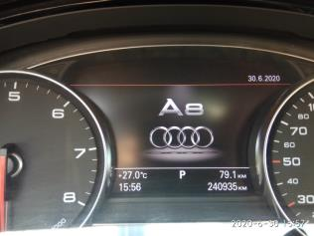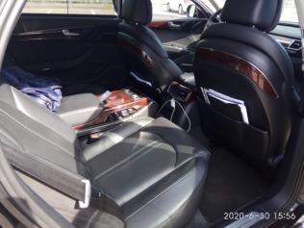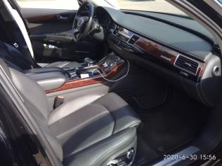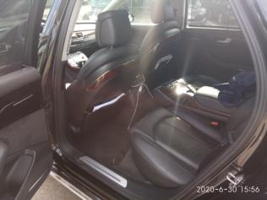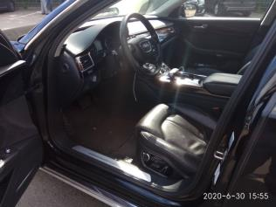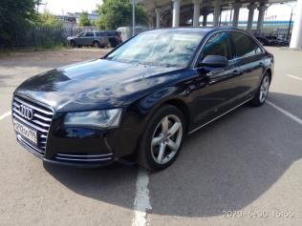

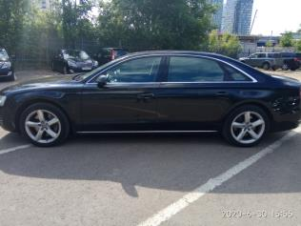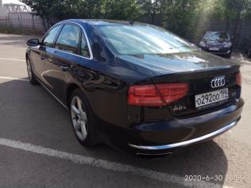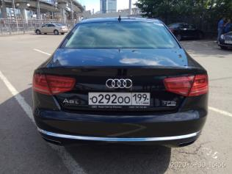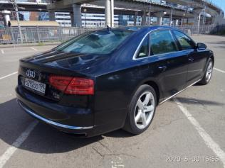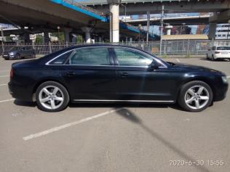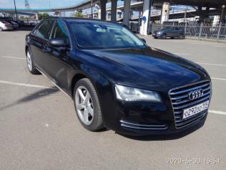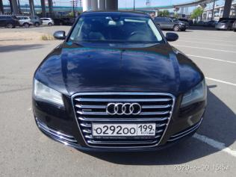

Лот № 2

Предмет отчуждения: бывшее в употреблении транспортное средство (автомобиль) Hyundai Equus VI.
Пробег автомобиля: 186 239 км по состоянию на 30 cентября 2020 года.
Спецификация автомобиля:
1. Марка/модель Автомобиля: Hyundai VI (Equus, Centennial)
2. Идентификационный номер (VIN): XWEGH41HBE0000043
3. Мощность двигателя, л.с. (кВт): 430 (316)
4. Рабочий объем двигателя, куб. см: 5038
5. Экологический класс: четвертый
6. Модель, № двигателя: G8BE DU061584
7. Цвет кузова (кабины, прицепа): черный
8. Год изготовления ТС: 2013
9. Кузов (кабина, прицеп): XWEGH41HBE0000043
10. Наименование (тип ТС): легковой
11.Категория ТС (A, B, C, D, прицеп): B
12. Шасси (рама) №: отсутствует
13.Тип двигателя: бензиновый
14. Разрешенная максимальная масса, кг: 2510
15 . Масса без нагрузки, кг: 2168
16. Организация-изготовитель ТС (страна): ООО «ЭЛЛАДА ИНТЕРТРЕЙД» (Россия)
17. Паспорт транспортного средства: 39 НТ 343352
18. Наименование организации, выдавшей паспорт: ООО «ЭЛЛАДА ИНТЕРТРЕЙД»
19. Дата выдачи: 06.11.2013

Комплектация:
Royal
Тип кузова: седан легковой
Тип двигателя: бензиновый
Трансмиссия: 8-ст. АКПП
Тип привода: задний
ABS (антиблокировочная система тормозов)
BAS (система помощи при торможении)
EBD (система распределения тормозных усилий)
EPB (электронный стояночный тормоз с режимом автоматического удержания
ESP (электронная система стабилизации)
TCS (антипробуксовочная система)
VSM (система управления стабилизацией)
Автоматическая настройка зеркал при включении задней передачи
Автоматические электродоводчики дверей
Активные передние подголовники
Аудиоподготовка 17 динамиков Lexicon + USB & AUX+Bluetooth
Блок управления в заднем центральном подлокотнике
Блок управления магнитолой на руле и в заднем центральном подлокотнике
Боковые подушки безопасности и шторки безопасности для передних и задних пассажиров
Боковые шторки задних дверей с электроприводом
Бокс с функцией охлаждения и обогрева в центральной консоли заднего сиденья
Бортовой компьютер
Вентиляция задних сидений
Внешние зеркала с электроприводом, подогревом и электроприводом складывания
Выбор режима движения Drive mode
Выбор цвета салона (черный)
Датчик дождя
Два монитора 9,2 для задних пассажиров
ЖК-панель приборов диагональю 12,3
Запуск двигателя кнопкой
Звуконепроницаемые стекла с защитой от UV лучей
Зеркальца с подсветкой для задних пассажиров
Иммобилайзер
Интеллектуальный круиз-контроль
Информационная система DIS
Камера заднего вида
Кожаный салон
Коленная подушка безопасности водителя
Круиз-контроль с управлением на руле
Люк в крыше
Многофункциональный селектор на руле с обратной связью
Навигационная система* + Аудиосистема 2 DIN (Радио, СD, DVD, эквалайзер) Lexicon Discrete LOGIC7 7.1
Отделка руля и рукоятки КПП кожей
Отделка салона натуральным деревом, кожей и замшей
Память 2 настроек (водительское сиденье, руль, зеркала)
Передний 9,2 сенсорный монитор
Передний и задний датчики парковки
Переключение режимов коробки передач электронным селектором
Пневматическая подвеска с изменяемым дорожным просветом
Подогрев задних сидений
Подогрев и вентиляция передних сидений
Подогрев лобового стекла в зоне покоя стеклоочистителей
Подушки безопасности водителя и переднего пассажира
Полированные литые диски 19 с резиной 245/45
Полноразмерное запасное колесо (легкосплавный диск)
Полностью светодиодные фары головного света
Правое заднее кресло оттоманка
Проекционный дисплей на лобовом стекле перед водителем
Противотуманные фары со светодиодами
Самозатемняющееся внутрисалонное и внешние зеркала заднего вида
Светодиодные указатели поворота в корпусах зеркал заднего вида
Сигнал непристегнутых ремней безопасности
Система адаптивного освещения
Система кругового обзора
Система мониторинга давления в шинах
Система мониторинга слепых зон
Трехзонный климат-контроль с системой контроля качества воздуха и датчиком запотевания лобового стекла
Шторка заднего стекла с электроприводом
Электрогидравлический усилитель рулевого управления с переменным усил
Электроподогрев рулевого колеса
Электропривод крышки багажного отсека
Электропривод подголовников заднего сиденья
Электропривод складывания сиденья переднего пассажира с помощью блока управления заднего пассажира
Электрорегулировка поясничного подпора пассажиров заднего сиденья слева и справа
Электрорегулировка руля по высоте и вылету
Электрорегулировка сиденья водителя и переднего пассажира
Электрорегулировки задних сидений
Электростеклоподъемники с безопасным режимом
Инструкция по эксплуатации на русском языке
Набор автомобилиста
Автомобиль передается на летнем комплекте шин Toyo Proxes Sport 102Y, 245/45R19, износ около 30%, дополнительно передается зимний комплект шин Nokian hakkapeliitta 8, 245/45R19, износ около 80%
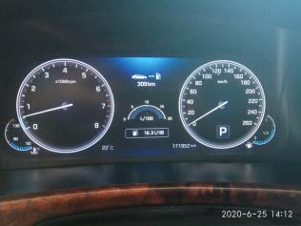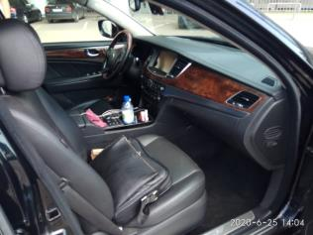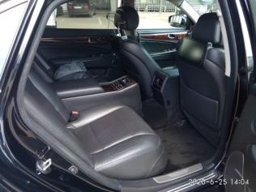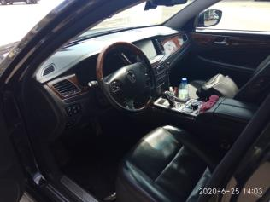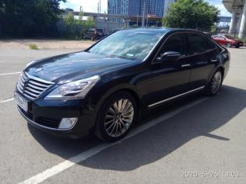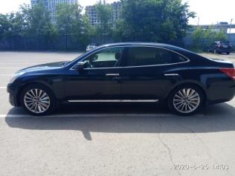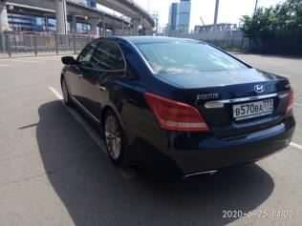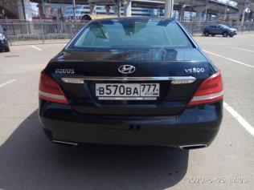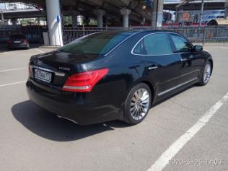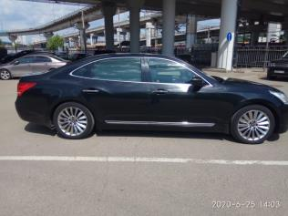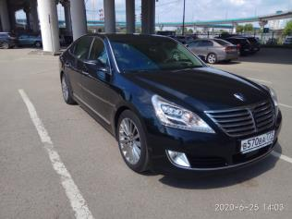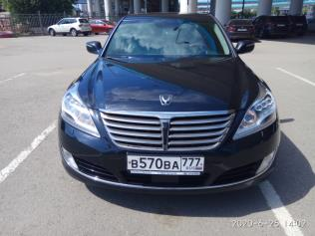

Лот № 3

Предмет отчуждения: бывшее в употреблении транспортное средство (автомобиль) Hyundai Equus VI.
Пробег автомобиля: 129 242 км по состоянию на 30 сентября 2020 года.
Спецификация автомобиля:
1. Марка/модель Автомобиля: Hyundai VI (Equus, Centennial)
2. Идентификационный номер (VIN): XWEGH41HBE0000020
3. Мощность двигателя, л.с. (кВт): 430 (316)
4. Рабочий объем двигателя, куб. см: 5038
5. Экологический класс: четвертый
6. Модель, № двигателя: G8BE DU061581
7. Цвет кузова (кабины, прицепа): черный
8. Год изготовления ТС: 2013
9. Кузов (кабина, прицеп) №: XWEGH41HBE0000020
10. Наименование (тип ТС): легковой
11.Категория ТС (A, B, C, D, прицеп): B
12.Шасси (рама) №: отсутствует
13.Тип двигателя: бензиновый
14.Разрешенная максимальная масса, кг: 2510
15.Масса без нагрузки, кг: 2168
16.. Организация-изготовитель ТС (страна): ООО «ЭЛЛАДА ИНТЕРТРЕЙД» (Россия)
17. Паспорт транспортного средства: 39 НТ 335984
18.Наименование организации, выдавшей паспорт ООО «ЭЛЛАДА ИНТЕРТРЕЙД»
19. Дата выдачи паспорта: 31 октября 2013 года

Комплектация:
Royal
Тип кузова: седан легковой
Тип двигателя: бензиновый
Трансмиссия: 8-ст. АКПП
Тип привода: задний
ABS (антиблокировочная система тормозов)
BAS (система помощи при торможении)
EBD (система распределения тормозных усилий)
EPB (электронный стояночный тормоз с режимом автоматического удержания
ESP (электронная система стабилизации)
TCS (антипробуксовочная система)
VSM (система управления стабилизацией)
Автоматическая настройка зеркал при включении задней передачи
Автоматические электродоводчики дверей
Активные передние подголовники
Аудиоподготовка 17 динамиков Lexicon + USB & AUX+Bluetooth
Блок управления в заднем центральном подлокотнике
Блок управления магнитолой на руле и в заднем центральном подлокотнике
Боковые подушки безопасности и шторки безопасности для передних и задних пассажиров
Боковые шторки задних дверей с электроприводом
Бокс с функцией охлаждения и обогрева в центральной консоли заднего сиденья
Бортовой компьютер
Вентиляция задних сидений
Внешние зеркала с электроприводом, подогревом и электроприводом складывания
Выбор режима движения Drive mode
Выбор цвета салона (черный)
Датчик дождя
Два монитора 9,2 для задних пассажиров
ЖК-панель приборов диагональю 12,3
Запуск двигателя кнопкой
Звуконепроницаемые стекла с защитой от UV лучей
Зеркальца с подсветкой для задних пассажиров
Иммобилайзер
Интеллектуальный круиз-контроль
Информационная система DIS
Камера заднего вида
Кожаный салон
Коленная подушка безопасности водителя
Круиз-контроль с управлением на руле
Люк в крыше
Многофункциональный селектор на руле с обратной связью
Навигационная система* + Аудиосистема 2 DIN (Радио, СD, DVD, эквалайзер) Lexicon Discrete LOGIC7 7.1
Отделка руля и рукоятки КПП кожей
Отделка салона натуральным деревом, кожей и замшей
Память 2 настроек (водительское сиденье, руль, зеркала)
Передний 9,2 сенсорный монитор
Передний и задний датчики парковки
Переключение режимов коробки передач электронным селектором
Пневматическая подвеска с изменяемым дорожным просветом
Подогрев задних сидений
Подогрев и вентиляция передних сидений
Подогрев лобового стекла в зоне покоя стеклоочистителей
Подушки безопасности водителя и переднего пассажира
Полированные литые диски 19 с резиной 245/45
Полноразмерное запасное колесо (легкосплавный диск)
Полностью светодиодные фары головного света
Правое заднее кресло оттоманка
Проекционный дисплей на лобовом стекле перед водителем
Противотуманные фары со светодиодами
Самозатемняющееся внутрисалонное и внешние зеркала заднего вида
Светодиодные указатели поворота в корпусах зеркал заднего вида
Сигнал непристегнутых ремней безопасности
Система адаптивного освещения
Система кругового обзора
Система мониторинга давления в шинах
Система мониторинга слепых зон
Трехзонный климат-контроль с системой контроля качества воздуха и датчиком запотевания лобового стекла
Шторка заднего стекла с электроприводом
Электрогидравлический усилитель рулевого управления с переменным усил
Электроподогрев рулевого колеса
Электропривод крышки багажного отсека
Электропривод подголовников заднего сиденья
Электропривод складывания сиденья переднего пассажира с помощью блока управления заднего пассажира
Электрорегулировка поясничного подпора пассажиров заднего сиденья слева и справа
Электрорегулировка руля по высоте и вылету
Электрорегулировка сиденья водителя и переднего пассажира
Электрорегулировки задних сидений
Электростеклоподъемники с безопасным режимом
Инструкция по эксплуатации на русском языке
Набор автомобилиста
Автомобиль передается на летнем комплекте шин Toyo Proxes Sport 102Y, 245/45R19, износ около 30%, дополнительно передается зимний комплект шин Nokian hakkapeliitta 8, 245/45R19, износ около 70%

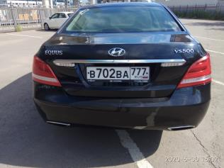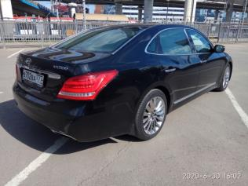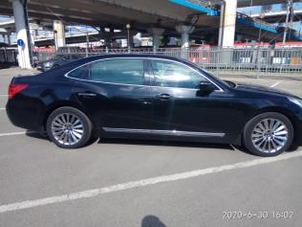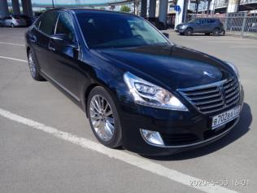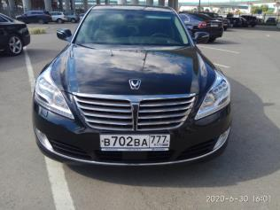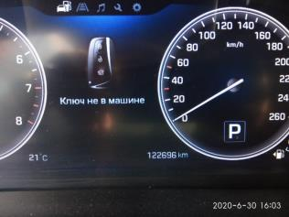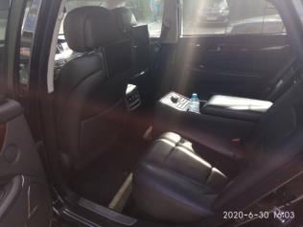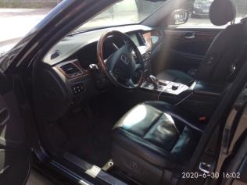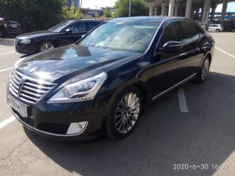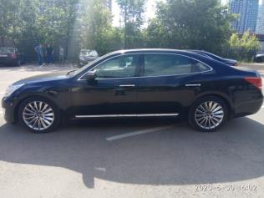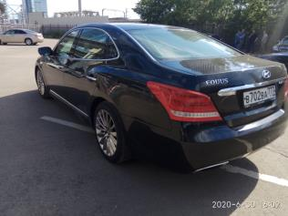

Лот № 4

Предмет отчуждения: бывшее в употреблении транспортное средство (автомобиль) Hyundai Equus VI.
Пробег автомобиля: 138 280 км по состоянию на 30 сентября 2020 года.
Спецификация автомобиля:
1. Марка/модель Автомобиля: Hyundai VI (Equus, Centennial)
2. Идентификационный номер (VIN): XWEGH41HBE0000042
3. Мощность двигателя, л.с. (кВт): 430 (316)
4. Рабочий объем двигателя, куб. см: 5038
5. Экологический класс: четвертый
6. Модель, № двигателя: G8BE DU061573
7. Цвет кузова (кабины, прицепа): черный
8. Год изготовления ТС: 2013
9. Кузов (кабина, прицеп): XWEGH41HBE0000042
10. Наименование (тип ТС): легковой
11.Категория ТС (A, B, C, D, прицеп): B
12. Шасси (рама) №: отсутствует
13.Тип двигателя: бензиновый
14. Разрешенная максимальная масса, кг: 2510
15 . Масса без нагрузки, кг: 2168
16. Организация-изготовитель ТС (страна): ООО «ЭЛЛАДА ИНТЕРТРЕЙД» (Россия)
17. Паспорт транспортного средства: 77 ОК 207151
18. Наименование организации, выдавшей паспорт: Управление ГИБДД ГУ МВД России по г. Москве
19. Дата выдачи: 03.04.2015

Комплектация:
Royal
Тип кузова: седан легковой
Тип двигателя: бензиновый
Трансмиссия: 8-ст. АКПП
Тип привода: задний
ABS (антиблокировочная система тормозов)
BAS (система помощи при торможении)
EBD (система распределения тормозных усилий)
EPB (электронный стояночный тормоз с режимом автоматического удержания
ESP (электронная система стабилизации)
TCS (антипробуксовочная система)
VSM (система управления стабилизацией)
Автоматическая настройка зеркал при включении задней передачи
Автоматические электродоводчики дверей
Активные передние подголовники
Аудиоподготовка 17 динамиков Lexicon + USB & AUX+Bluetooth
Блок управления в заднем центральном подлокотнике
Блок управления магнитолой на руле и в заднем центральном подлокотнике
Боковые подушки безопасности и шторки безопасности для передних и задних пассажиров Боковые шторки задних дверей с электроприводом
Бокс с функцией охлаждения и обогрева в центральной консоли заднего сиденья
Бортовой компьютер
Вентиляция задних сидений
Внешние зеркала с электроприводом, подогревом и электроприводом складывания
Выбор режима движения Drive mode
Выбор цвета салона (черный)
Датчик дождя
Два монитора 9,2 для задних пассажиров
ЖК-панель приборов диагональю 12,3
Запуск двигателя кнопкой
Звуконепроницаемые стекла с защитой от UV лучей
Зеркальца с подсветкой для задних пассажиров
Иммобилайзер
Интеллектуальный круиз-контроль
Информационная система DIS
Камера заднего вида
Кожаный салон
Коленная подушка безопасности водителя
Круиз-контроль с управлением на руле
Люк в крыше
Многофункциональный селектор на руле с обратной связью
Навигационная система* + Аудиосистема 2 DIN (Радио, СD, DVD, эквалайзер) Lexicon Discrete LOGIC7 7.1
Отделка руля и рукоятки КПП кожей
Отделка салона натуральным деревом, кожей и замшей
Память 2 настроек (водительское сиденье, руль, зеркала)
Передний 9,2 сенсорный монитор
Передний и задний датчики парковки
Переключение режимов коробки передач электронным селектором
Пневматическая подвеска с изменяемым дорожным просветом
Подогрев задних сидений
Подогрев и вентиляция передних сидений
Подогрев лобового стекла в зоне покоя стеклоочистителей
Подушки безопасности водителя и переднего пассажира
Полированные литые диски 19 с резиной 245/45
Полноразмерное запасное колесо (легкосплавный диск)
Полностью светодиодные фары головного света
Правое заднее кресло оттоманка
Проекционный дисплей на лобовом стекле перед водителем
Противотуманные фары со светодиодами
Самозатемняющееся внутрисалонное и внешние зеркала заднего вида
Светодиодные указатели поворота в корпусах зеркал заднего вида
Сигнал непристегнутых ремней безопасности
Система адаптивного освещения
Система кругового обзора
Система мониторинга давления в шинах
Система мониторинга слепых зон
Трехзонный климат-контроль с системой контроля качества воздуха и датчиком запотевания лобового стекла
Шторка заднего стекла с электроприводом
Электрогидравлический усилитель рулевого управления с переменным усил
Электроподогрев рулевого колеса
Электропривод крышки багажного отсека
Электропривод подголовников заднего сиденья
Электропривод складывания сиденья переднего пассажира с помощью блока управления заднего пассажира
Электрорегулировка поясничного подпора пассажиров заднего сиденья слева и справа
Электрорегулировка руля по высоте и вылету
Электрорегулировка сиденья водителя и переднего пассажира
Электрорегулировки задних сидений
Электростеклоподъемники с безопасным режимом
Инструкция по эксплуатации на русском языке
Набор автомобилиста
Автомобиль передается на летнем комплекте шин Nokian Hakka Black 2 102Y XL, 245/45R19, износ около 50%, дополнительно передается зимний комплект шин Nokian hakkapeliitta 8, 245/45R19, износ около 90%

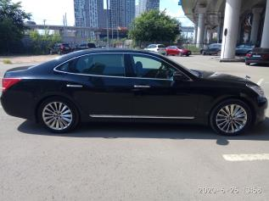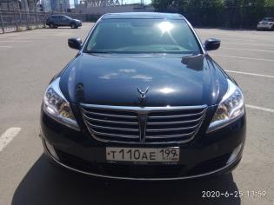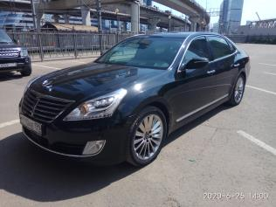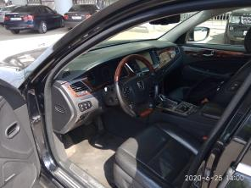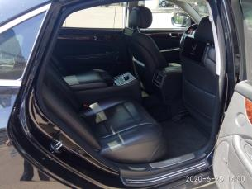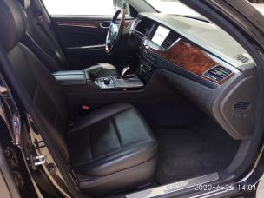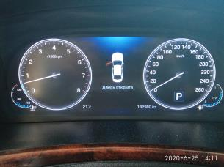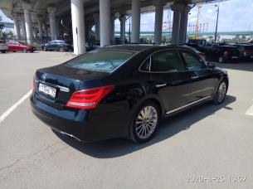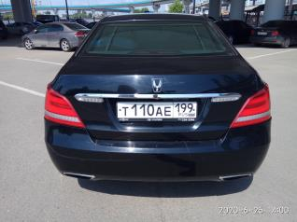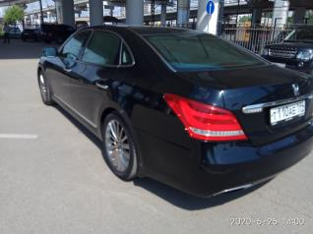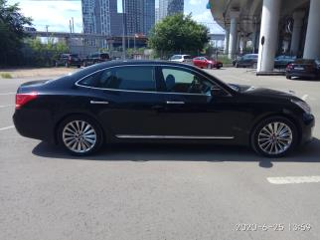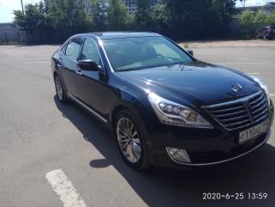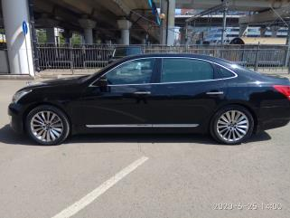

Лот № 5

Предмет отчуждения: бывшее в употреблении транспортное средство (автомобиль) VOLVO S80.
Пробег автомобиля: 275 800 км по состоянию на 30 сентября 2020 года.
Спецификация автомобиля:
- Марка, модель ТС: VOLVO S80
- Идентификационный номер (VIN): YV1AS9556C1153603
- Наименование (тип ТС): легковой
- Категория ТС (A, B, C, D, прицеп): B
- Год изготовления ТС: 2011
- Модель, № двигателя: В6324S 18071100324
- Шасси (рама) №: отсутствует
- Кузов (кабина, прицеп) №: YV1AS9556C1153603
- Цвет кузова (кабины, прицепа): черный
- Мощность двигателя, л. с. (кВт): 243.44 (179)
- Рабочий объем двигателя, куб. см: 3192
- Тип двигателя: бензиновый
- Экологический класс: четвертый
- Разрешенная максимальная масса, кг: 2150
- Масса без нагрузки, кг: 1641
- Организация - изготовитель ТС (страна): VOLVO CAR CORPORATION (ШВЕЦИЯ)
- Паспорт ТС (серия, номер): 77 УC 046708
- Наименование организации, выдавшей паспорт: ЦЕНТРАЛЬНАЯ АКЦИЗНАЯ ТАМОЖНЯ
- Дата выдачи паспорта: 11.09.2011

Комплектация:
MOMENTUM
Трансмиссия: 6-ст. АКПП
Привод: полный
Электронный двухзонный климат контроль, ЕСС, датчик влажности IAQS,, система тонкой очистки воздуха, подогрев форсунок омывателя лобового стекла, стандартное лобовое стекло, подушки безопасности водителя и пассажира, отключение пассажирской подушки безопасности, боковые подушки безопасности SIPS,надувные занавески безопасности, 1C, система защиты от плетевых травм WHIPS, передние сиденья, ремни безопасности с преднатяжителями (передние, задние), антиблокировочная система тормозов ABS Система помощи при экстренном торможении, ЕВА Функция мигания стоп-сигналов при экстренном торможении, интеллектуальная информационная система водителя (IDIS), крепление для детского сиденья, ISOFIX, противоугонная система VOLVO, русский язык для компьютера и магнитолы, электронное ограничение скорости 210 км/ч, аудио HIGH PERFORM. - ( 8 громког.. усил. 4x40 Вт) CD-проигрыватель на один диск с MP3, управление аудиосистемой на рулевом колесе USB/IPOD разъемы Bluetooth - система синхронизации мобильного телефона с аудиосистемой а/м, механическая регулировка пассажирского сиденья в 4 направлениях (со складывающейся спинкой), подогрев передних сидений, отделка рулевого колеса кожей, подстаканники в заднем подлокотнике, зеркала заднего вида с подсветкой и электроприводом, самозатемняющееся зеркало заднего вида, зеркала косметические для водителя и пассажира, с подсветкой, подогрев форсунок омывателя лобового стекла, датчик дождя, круиз контроль, розетка на 12V в багажном отделении, задний парковочный радар, держатель сумок в багажном отделении, противотуманные фары, в спойлере переднего бампера, система динамической стабилизации и контроля тяги, DSTC, электронный стояночный тормоз, функция отпускания стояночного тормоза при трогании с места, легкосплавные диски 17" SAGA, запасное колесо 125/80 R17 (докатка), отделка салона натуральным темным деревом, подогрев задних сидений
Комплект резиновых ковриков в салон
Коврик багажника
Инструкция по эксплуатации
Набор автомобилиста
Автомобиль передается на летнем комплекте шин Nokian Nordman SZ, 225/50R17, износ около 80%, дополнительно передается зимний комплект шин Nokian hakkapeliitta 8, 225/50R17, износ около 80%

Технические недостатки: по результатам проведения диагностики требуется замена комплекта цепи ГРМ, в том числе:
- Заглушка коленвала
- Сальник
- Муфта свободного хода
- Комплект цепи ГРМ (цепь+натяжитель)
- Комплект успокоителей цепи ГРМ
- Скрепер
- Прокладка
- Шкив впуск
- Шестерня/колесо вед. комплект
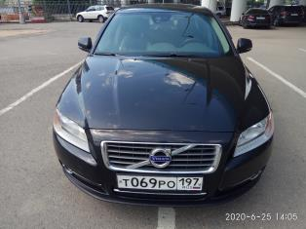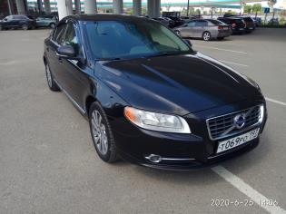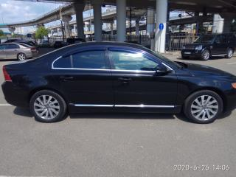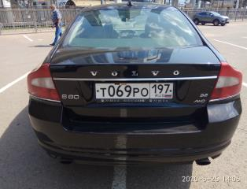
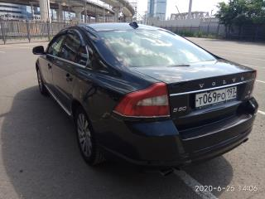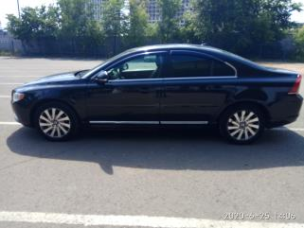
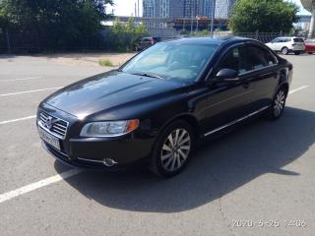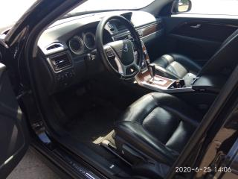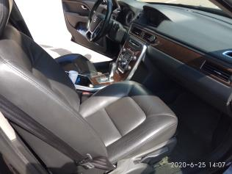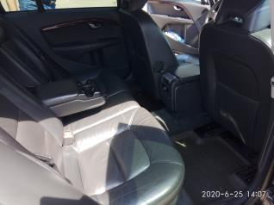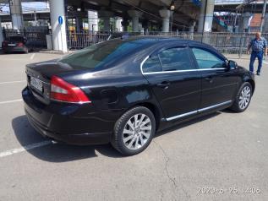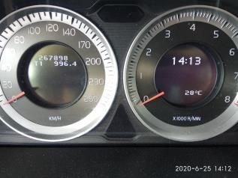
ЧАСТЬ III. ПРОЕКТ ДОГОВОРА

ПРОЕКТ

ДОГОВОР № _________
купли-продажи транспортного средства (автомобиля)

г. Москва «___» __________ 20__ г.

Акционерное общество «Курорты Северного Кавказа»
(АО «КСК»), именуемое в дальнейшем «Продавец», в лице _____________________________________, действующего на основании _______________с одной стороны, и
_________________________________________________ (____________________), именуемое в дальнейшем «Покупатель», в лице ____________________________, действующего на основании ________________(заполняется для юридического лица)/ Гражданин Российской Федерации __________________________(ИНН________) (заполняется для физического лица), с другой стороны, далее по тексту совместно именуемые «Стороны», заключили настоящий Договор (далее – «Договор») о нижеследующем:

- ПРЕДМЕТ ДОГОВОРА
  - Продавец обязуется передать в собственность Покупателя, а Покупатель обязуется принять и оплатить по настоящему Договору бывшее в употреблении транспортное средство в соответствии со спецификацией Автомобиля (приложение № 1 к настоящему Договору) (далее – ТС, Автомобиль).
  - Место, сроки, способ передачи Автомобиля определяются в соответствии с условиями настоящего Договора.

- КАЧЕСТВО АВТОМОБИЛЯ
  - Качество Автомобиля соответствует действующим на территории Российской Федерации требованиям ГОСТов, ТУ, нормативно-технической и иной документации, принятой для данного вида товаров, а также иным параметрам, в случае их согласования Сторонами. Качество Автомобиля соответствует целям, для которых он должен использоваться.

- УСЛОВИЯ КУПЛИ-ПРОДАЖИ АВТОМОБИЛЯ
  - Купля-продажа и передача Автомобиля осуществляется по адресу нахождения Продавца: Российская Федерация, город Москва, улица Тестовская, дом 10.
  - При передаче Автомобиля Продавец предоставляет Покупателю следующие документы:
– товарную накладную по форме № Торг-12, утвержденную постановлением Госкомстата России от 25.12.1998 за № 132, счет и счет-фактуру;
– акт о приеме-передаче объекта основных средств по форме ОС-1 (для Покупателя, являющегося юридическим лицом);
– сервисную книжку на русском языке;
– оригинал договора купли-продажи, удостоверяющий право собственности на транспортное средство в 2 (двух) экземплярах;
– оригинал акта приема-передачи транспортного средства (Автомобиля) по форме приложения № 2 к настоящему Договору) в 2 (двух) экземплярах;
– оригинал паспорта транспортного средства;
– руководство по эксплуатации транспортного средства на русском языке.
  - Датой передачи Автомобиля считается дата подписания Сторонами акта приема-передачи транспортного средства (Автомобиля). Право собственности, риск случайной гибели или случайного повреждения Автомобиля переходит на Покупателя после подписания Сторонами акта приема-передачи транспортного средства (Автомобиля).
  - Передача Автомобиля осуществляется в течение 10 (десяти) рабочих дней
с даты зачисления денежных средств, указанных в пункте 4.1 настоящего Договора, на лицевой счет Продавца.

- ЦЕНА АВТОМОБИЛЯ И ПОРЯДОК РАСЧЕТОВ
  - Цена Договора.
    - Цена Договора составляет _____________(_______________________) руб__ ___ копе__, в том числе НДС 20%, в размере __________ (_________________) руб__ ___ копе___. В случае законодательного изменения ставки НДС цена Автомобиля изменяется на соответствующую сумму изменения ставки НДС.
    - Увеличение Продавцом цены Договора в одностороннем порядке в течение срока действия Договора не допускается.
  - Оплата Автомобиля осуществляется путем перечисления денежных средств на лицевой счет Продавца в течение 15 (пятнадцати) рабочих дней с даты подписания настоящего Договора.
  - Все платежи по настоящему Договору производятся в безналичной форме в российских рублях.
  - Датой оплаты считается дата зачисления денежных средств на лицевой счет Продавца. Местом исполнения денежного обязательства является место нахождения территориального органа Федерального казначейства, обслуживающего Продавца.
  - В случае задержки в перечислении оплаты Продавец вправе применить к Покупателю штрафные санкции в размере 0,1% от просроченной суммы за каждый день просрочки платежа.

- ПРАВА И ОБЯЗАННОСТИ СТОРОН
  - Продавец обязан:
    - Произвести продажу Автомобиля, указанного в спецификации Автомобиля и соответствующего по качеству действующим на территории Российской Федерации требованиям ГОСТов, ТУ, нормативно-технической и иной документации, принятой для данного вида товаров.
    - Передать Покупателю Автомобиль, свободный от прав и притязаний третьих лиц, в объеме и в сроки, установленные настоящим Договором.
  - Покупатель обязан:
    - Принять Автомобиль и оплатить его в соответствии с условиями настоящего Договора, за исключением тех случаев, когда он вправе отказаться от исполнения данного Договора.
    - Осуществить осмотр и проверку Автомобиля. Подписать документы, подтверждающие факт купли-продажи Автомобиля.
    - Сообщить Продавцу о замеченных при приемке недостатках проданного Автомобиля.
  - В случаях, когда Покупатель в нарушение закона, иных правовых актов или настоящего Договора не принимает Автомобиль, Продавец вправе потребовать от Покупателя принять Автомобиль или отказаться от исполнения настоящего Договора.
  - В случаях, когда Продавец знал или должен был знать о том, что переданный Покупателю Автомобиль не соответствует условиям настоящего Договора он не вправе ссылаться на положения, предусмотренные пунктами 5.2.1 – 5.3 настоящего Договора.
  - Если Продавец отказывается передать Покупателю проданный Автомобиль, Покупатель вправе отказаться от исполнения данного Договора.

- ОТВЕТСТВЕННОСТЬ СТОРОН
  - Каждая Сторона должна выполнить свои обязательства надлежащим образом, оказывая другой Стороне возможное содействие в исполнении ею своих обязательств.
  - За неисполнение или ненадлежащее исполнение условий Договора Стороны несут ответственность, предусмотренную законодательством Российской Федерации и настоящим Договором.

- ОБСТОЯТЕЛЬСТВА НЕОПРЕДЕЛИМОЙ СИЛЫ
  - Стороны освобождаются от ответственности за полное или частичное неисполнение обязательств по настоящему Договору, если оно явилось следствием действия обстоятельств непреодолимой силы, которые стороны не могли предвидеть и предотвратить разумными силами (форс-мажорные обстоятельства). Такие чрезвычайные события или обстоятельства включают в себя, в частности: забастовки, наводнения, пожары, землетрясения и иные стихийные бедствия, войны, военные действия, независимо от того, имелось ли или нет объявление войны, гражданские волнения, акты терроризма, гражданская война, взрывы. Срок исполнения обязательств по настоящему Договору отодвигается соразмерно времени, в течение которого действовали обстоятельства непреодолимой силы.
Сторона, подвергшаяся воздействию обстоятельств непреодолимой силы, обязана приложить все разумные усилия для уменьшения неблагоприятных последствий таких обстоятельств и в срок не более 10 (десяти) календарных дней с момента их наступления письменно уведомить об этом другую Сторону. Уведомление должно содержать данные о наступлении и характере обстоятельств непреодолимой силы и возможных их последствиях. Доказательством, указанных в уведомлении обстоятельств, должны служить документы, выдаваемые компетентными органами. В случае неизвещения или несвоевременного извещения Сторона утрачивает право ссылаться на такие обстоятельства в качестве оснований, освобождающих ее от ответственности по Договору.
  - Если обстоятельства непреодолимой силы продолжаются более одного месяца, Стороны согласовывают дальнейший порядок исполнения Договора.
  - Факт наступления обстоятельств непреодолимой силы должен подтверждаться актом компетентного государственного органа в месте наступления обстоятельств непреодолимой силы или в месте нахождения стороны, столкнувшейся с указанными обстоятельствами.

- ПОРЯДОК РАЗРЕШЕНИЯ СПОРОВ
  - Все споры по настоящему Договору решаются путем переговоров с соблюдением претензионного порядка урегулирования споров.
Сторона, получившая претензию, обязана дать мотивированный ответ другой стороне в срок не более 10 (десяти) календарных дней с даты получения претензии.
В случае, если Стороны не придут к согласию, все споры, разногласия и требования, вытекающие из данного Договора или в связи с ним, в том числе касающиеся его нарушения, прекращения и недействительности, подлежат разрешению в соответствии с законодательством Российской Федерации.
  - Датой выставления требования (предъявления претензии) считается дата приема претензионных документов к отправке организацией почтовой связи указанная на штемпеле в квитанции о приеме.
Сторона, направившая претензионные документы, должна не позднее даты приема организацией почтовой связи документов к отправке подтвердить такую отправку направлением по факсу в адрес другой Стороны копий квитанции о приеме и направленных претензионных документов.

- ВСТУПЛЕНИЕ ДОГОВОРА В СИЛУ,
ИЗМЕНЕНИЕ И РАСТОРЖЕНИЕ ДОГОВОРА
  - Настоящий Договор вступает в силу с момента его подписания Сторонами и действует до полного исполнения Сторонами принятых на себя по настоящему Договору обязательств. Окончание срока действия Договора не освобождает Стороны от взаимных расчетов и ответственности за выявленные нарушения.
  - Расторжение Договора возможно по обстоятельствам, предусмотренным законодательством Российской Федерации и настоящим Договором.
  - Все изменения и дополнения к настоящему Договору совершаются по взаимному соглашению Сторон и считаются действительными, если они оформлены в виде дополнительных соглашений в письменном виде и подписаны Сторонами.
  - Любая договоренность между Продавцом и Покупателем, влекущая за собой новые обстоятельства, которые не вытекают из настоящего Договора, должна быть письменно подтверждена Сторонами в форме дополнений и изменений к настоящему Договору.

10. АНТИКОРРУПЦИОННАЯ ОГОВОРКА
10.1. При исполнении своих обязательств по настоящему Договору Стороны, их аффилированные лица, работники или посредники не выплачивают, не предлагают выплатить и не разрешают выплату каких-либо денежных средств или ценностей, прямо или косвенно, любым лицам для оказания влияния на действия или решения этих лиц с целью получить какие-либо неправомерные преимущества или для достижения иных неправомерных целей.
10.2. При исполнении своих обязательств по настоящему Договору Стороны, их аффилированные лица, работники или посредники не осуществляют действия, квалифицируемые применимым для целей настоящего Договора законодательством как дача/получение взятки, коммерческий подкуп, а также иные действия, нарушающие требования применимого законодательства и международных актов о противодействии коррупции.
10.3. В случае возникновения у Стороны подозрений, что произошло или может произойти нарушение каких-либо положений пунктов 10.1 и 10.2 настоящего Договора, соответствующая Сторона обязуется уведомить об этом другую Сторону в письменной форме. В письменном уведомлении Сторона обязана сослаться на факты или предоставить материалы, достоверно подтверждающие или дающие основание предполагать, что произошло или может произойти нарушение каких-либо положений пунктов 10.1 и 10.2 настоящего Договора другой Стороной, ее аффилированными лицами, работниками или посредниками.
10.4. Сторона, получившая уведомление о нарушении каких-либо положений пунктов 10.1 и 10.2 настоящего Договора, обязана рассмотреть уведомление и сообщить другой Стороне об итогах его рассмотрения в течение 30 (тридцати) дней с даты получения письменного уведомления.
10.5. Стороны гарантируют осуществление надлежащего разбирательства по фактам нарушения положений пунктов 10.1 и 10.2 настоящего Договора с соблюдением принципов конфиденциальности и применение эффективных мер по предотвращению возможных конфликтных ситуаций. Стороны гарантируют отсутствие негативных последствий как для уведомившей Стороны в целом, так и для конкретных работников уведомившей Стороны, сообщивших о факте нарушений.
10.6. В случае подтверждения факта нарушения одной Стороной положений пунктов 10.1 и 10.2 настоящего Договора и/или неполучения другой Стороной информации об итогах рассмотрения уведомления о нарушении в соответствии с пунктом 10.3 настоящего Договора, другая Сторона имеет право расторгнуть настоящий Договор в одностороннем внесудебном порядке путем направления письменного уведомления не позднее чем за 10 (десять) календарных дней до даты прекращения действия настоящего Договора.

- ПРОЧИЕ УСЛОВИЯ

  - Во всем остальном, что не предусмотрено настоящим Договором, Стороны руководствуются действующим законодательством Российской Федерации.
  - Стороны обязаны соблюдать режим конфиденциальности в отношении информации и документации, полученных в связи с заключением и исполнением Договора, и не разглашать такую информацию и условия Договора третьим лицам без согласия другой Стороны. Исключением будет предоставление Стороной информации по запросам уполномоченных государственных органов (суда, прокуратуры, налоговых органов и т.п.).
  - В целях оперативного обмена документами стороны договорились о возможности использовать, в качестве официальных, документы, переданные посредством факсимильной связи, с последующей отсылкой оригиналов этих документов в течение 3 (три) календарных дней с даты отправки по факсу, заказной почтой или нарочным, при этом ответственность за достоверность и иные возможные злоупотребления в передаваемых документах /информации/ возлагается на Сторону, использовавшую данный способ передачи документов /информации/.
  - Стороны обязаны письменно уведомлять друг друга об изменении телефонов, факсов, почтовых, банковских или отгрузочных реквизитов, о смене лиц, подписавших настоящий Договор, а также об изменениях в случае реорганизации, ликвидации, начала процесса о несостоятельности (банкротстве) в срок не более 2 (двух) рабочих дней с момента возникновения таких изменениях.
  - До момента получения уведомления о произошедших изменениях, исполнение Договора в соответствии с имеющимися реквизитами Сторон считается надлежащим.
  - Сторона не вправе без письменного согласия другой Стороны передавать свои права и обязанности по настоящему Договору.
  - Без письменного согласия Покупателя Продавец не вправе заключать договор уступки права требования (цессии), а также договора финансирования уступки права требования (факторинга). В случае нарушения Продавцом запрета на заключение договора финансирования уступки права требования (факторинга), Продавец уплатит Покупателю штраф в размере 50% от переуступленного денежного требования по договору факторинга.
  - Согласие Покупателя требуется также и в тех случаях, когда право (требование), возникшее из настоящего Договора, уступается после его расторжения или прекращения по иным основаниям.
  - Настоящий Договор составлен на русском языке в 3 (трех) экземплярах, имеющих равную юридическую силу – один экземпляр для Продавца и два экземпляра для Покупателя.
  - Все указанные в Договоре приложения являются его неотъемлемой частью:
    - Приложение № 1 – спецификация Автомобиля;
    - Приложение № 2 – форма акта приема-передачи транспортного средства (Автомобиля).

- АДРЕСА И РЕКВИЗИТЫ И ПОДПИСИ СТОРОН

 | ПОКУПАТЕЛЬ: | ПРОДАВЕЦ:  АО «КСК»
Адрес места нахождения:
улица Тестовская, дом 10,
26 этаж, помещение I,
город Москва,
Российская Федерация, 123112
Адрес для отправки
почтовой корреспонденции:
123112, Российская Федерация,
город Москва, улица Тестовская,
дом 10, 26 этаж, помещение I
Тел./факс: +7(495)775-91-22/ -24
ИНН 2632100740, КПП 770301001
ОКПО 67132337, ОГРН 1102632003320
Платежные реквизиты:
Наименование:
УФК по г. Москве
(Акционерное общество
«Курорты Северного Кавказа»
л/сч 41736Э79340)
р/сч № 40501810445251000179
Банк ГУ Банка России по ЦФО
БИК 044525000

________________ /_______________/ |  |  | __________________ /_____________/  М.П.

Приложение № 1 к Договору
от «____»___________ 20___ года
№_____________________

Спецификация Автомобиля

Идентификационный номер (VIN):
Марка, модель ТС:
Наименование (тип ТС): легковой
Категория ТС (A, B, C, D, прицеп):
Год изготовления ТС:
Модель, № двигателя:
Шасси (рама) №:
Кузов (кабина, прицеп) №:
Цвет кузова (кабины, прицепа):
Мощность двигателя, л. с. (кВт):
Рабочий объем двигателя, куб. см:
Тип двигателя:
Экологический класс:
Разрешенная максимальная масса, кг:
Масса без нагрузки, кг:
Организация - изготовитель ТС (страна):
Паспорт ТС (серия, номер):
Наименование организации, выдавшей паспорт:»
Дата выдачи паспорта:
Государственный регистрационный знак:
Трансмиссия:
Иные характеристики:

Стоимость Автомобиля составляет ______________(_______________) руб__ ___коп__, в том числе НДС 20% в размере _______________(_________________) руб__ ___коп__.

 | ПОКУПАТЕЛЬ: | ПРОДАВЕЦ:
________________ /________________/ |  |  | __________________ /_____________/  М.П

Приложение № 2 к Договору
от «____»___________ 20___ года
№_____________________

ФОРМА

Акт приема-передачи транспортного средства (Автомобиля)

г. Москва «____» ____________ 20__ г.

Акционерное общество «Курорты Северного Кавказа» (АО «КСК»), именуемое в дальнейшем «Продавец», в лице _________________________________, действующего на основании__________________, с одной стороны, и
_________________________________________________ (____________________), именуемое в дальнейшем «Покупатель», в лице ____________________________, действующего на основании ________________(заполняется для юридического лица)/ Гражданин Российской Федерации __________________________(ИНН________) (заполняется для физического лица), с другой стороны, далее по тексту совместно именуемые «Стороны», составили настоящий Акт приема-передачи транспортного средства (Автомобиля) к Договору от «___» ____________ 20__ года о нижеследующем:
Продавец передал в собственность Покупателя, а Покупатель принял в свою собственность транспортное средство со следующими идентификационными признаками:

Идентификационный номер (VIN):
Марка, модель ТС:
Наименование (тип ТС):
Категория ТС (A, B, C, D, прицеп):
Год изготовления ТС:
Модель, № двигателя:
Шасси (рама) №:
Кузов (кабина, прицеп) №:
Цвет кузова (кабины, прицепа):
Мощность двигателя, л. с. (кВт):
Рабочий объем двигателя, куб. см:
Тип двигателя:
Экологический класс:
Разрешенная максимальная масса, кг:
Масса без нагрузки, кг:
Организация - изготовитель ТС (страна):
Паспорт ТС (серия, номер):
Наименование организации, выдавшей паспорт:
Дата выдачи паспорта:
Государственный регистрационный знак:
Пробег Автомобиля составляет______________ км
Остаток топлива (АИ-95) в баке составляет__________ л

Стороны настоящим подтверждают, что:
- денежные средства за Автомобиль в полном объеме Продавцом получены, Продавец не имеет каких-либо претензий по оплате;
- Автомобиль передается в техническом состоянии, соответствующем указанному в документации об аукционе (Извещение от _____________№ ________________), Покупатель осведомлен об имеющихся технических недостатках Автомобиля;
- Автомобиль принят Покупателем, его состояние и комплектация проверены Покупателем в присутствии Продавца и полностью соответствуют условиям Договора купли-продажи транспортного средства (Автомобиля);
- Стороны не имеют каких-либо претензий друг к другу по исполнению Договора купли-продажи транспортного средства (Автомобиля).
Настоящий Акт приема-передачи транспортного средства (Автомобиля) составлен на русском языке в 3 (трех) экземплярах, имеющих равную юридическую силу - один экземпляр для Продавца и два экземпляра для Покупателя.

 | ПОКУПАТЕЛЬ: | ПРОДАВЕЦ:
________________ /________________/ |  |  | __________________ /_____________/  М.П
ФОРМА СОГЛАСОВАНА:

 | ПОКУПАТЕЛЬ: | ПРОДАВЕЦ:
________________ /________________/ |  |  | __________________ /_____________/  М.П

